ОДЕСЬКИЙ НАЦІОНАЛЬНИЙ УНІВЕРСИТЕТ IМЕНI I.I. МЕЧНИКОВА
Екoнoмiкo-правoвий факультет Кафедра маркетингу та бізнес-адміністрування

Кваліфікаційна робота
на здобуття ступеня вищої освіти «бакалавр»
«Підвищення конкурентоспроможності підприємства на основі вдосконалення логістичної системи»
«Raise competitiveness of the enterprise based on the improvement of the logistics system»

Виконала: здобувачка денної форми навчання спеціальності 073 Менеджмент
Освітня програма «Менеджмент»
Кузнецова Марія Дмитрівна

Керівник: д.е.н., проф. Грінченко Ю.Л. Рецензент: д.е.н., проф. Липинська О.А.

Рекомендовано до захисту: протокол засідання кафедри  № від 20 р.  Завідувач(ка) кафедри  прoф. Олена САДЧЕНКО  (підпис) | Захищено на засіданні ЕК №  протокол № від 20 р.  Оцінка / /  (за національною шкалою/ ЕСТS/ бали)  Голова ЕК  прoф. Євген МАСЛЕННІКОВ  (підпис)

Одеса 2023

ЗМІСТ
ВСТУП 3 РОЗДІЛ 1. ТЕОРЕТИЧНІ ОСНОВИ УПРАВЛІННЯ ЛОГІСТИЧНОЮ СИСТЕМОЮ НА ПІДПРИЄМСТВІ 6
  - Сутність та елементи логістичної системи підприємства 6
  - Поняття системи управління ланцюгом постачань 13 РОЗДІЛ 2. ВПЛИВ УПРАВЛІННЯ ЛОГІСТИЧНОЮ СИСТЕМОЮ НА КОНКУРЕНТОСПРОМОЖНІСТЬ ПІДПРИЄМСТВА 24
  - Аналіз змін тенденцій в управлінні ланцюгом постачань після пандемії COVID-19 24
  - Фактори конкурентоспроможності логістичної системи 28 РОЗДІЛ 3. СУЧАСНІ ТЕНДЕНЦІЇ УПРАВЛІННЯ ЛОГІСТИЧНОЮ СИСТЕМОЮ У СФЕРІ ЕЛЕКТРОННОЇ КОМЕРЦІЇ: МІЖНАРОДНИЙ ДОСВІД ТА УКРАЇНСЬКІ ПЕРСПЕКТИВИ 36
  - Найкращі світові практики управління логістичною системою на прикладі компанії «Amazon.com, Inc.» 36
  - Перспективи вдосконалення логістичної системи підприємства у сфері електронної комерції на прикладі української компанії «Rozetka» 49 ВИСНОВКИ 55 СПИСОК ВИКОРИСТАНИХ ДЖЕРЕЛ 57

ВСТУП

Актуальність теми. В сучасному швидкозмінному світі одним із головних завдань підприємства є збереження власної позиції на ринку в умовах жорсткої конкуренції. Організація, яка може задовольнити потреби споживачів, стає переможцем в конкурентній боротьбі.
Крім фізичних та функціональних характеристик продукції та ціни, для клієнтів важливими показниками якісної продукції також є легкість здійснення покупки, час її очікування, наявність пошкоджень тощо. Переміщення продукції від одного суб'єкта господарювання до іншого надає продукції додаткової споживчої цінності: корисність місця - продукт доступний у тому місці, де він необхідний, та корисність часу - продукт доставляють у потрібний час. Ці фактори безпосередньо залежать від використання ефективної логістичної системи: можливість отримати товар залежить від наявності його в запасах; час доставлення - від транспорту та вибраного шляху пересування товарів від постачальника до кінцевого споживача; наявність пошкоджень - від якості вантажопереробки; витрати на ці логістичні операції впливають на ціну продукту.
Компоненти логістичної системи охоплюють транспортування, складування, управління запасами, обробку замовлень, пакування, інформаційні системи та координацію з постачальниками та клієнтами та забезпечують безперебійне та ефективне переміщення товарів і послуг по всьому ланцюгу постачання. Логістична система може сприяти мінімізації витрат, ушкоджень та помилок, зменшенню рівня запасів та часу виконання замовлень, підвищенню гнучкості, екологічності та полегшенню співпраці в ланцюгу постачань, покращенню обслуговування клієнтів та надання конкурентних переваг.
Аналіз останніх досліджень і публікацій. Проблематика управління та оптимізації логістичної системи знайшла відображення в багатьох наукових працях вітчизняних та зарубіжних дослідників. Серед яких варто назвати такі імена, як: Д. Ламберт, М. Крістофер, Дж. Сток, Д. Уотерс та Ф. Котлер. Серед

вітчизняних вчених інтерес здобули роботи Ю.Л. Грінченко, О.Е. Мазур, І.Р. Нєнно, Т. О. Колодізєва, О.М. Горяїнов та інші.
Зв’язок кваліфікаційної роботи з науковими програмами, планами, темами. Кваліфікаційна робота виконана на кафедрі маркетингу та бізнес- адміністрування Одеського національного університету імені І. І. Мечникова відповідно до плану науково-дослідної роботи кафедри на тему НДДКР №208
«Маркетингові системи і управлінські технології в умовах багаторівневої конвергенції».
Мета і завдання. Метою дослідження є визначення ключових факторів, які впливають на конкурентоспроможність логістичної системи, та вивчення найкращих практик побудови конкурентоспроможності підприємства через вдосконалення логістичної системи.
Для досягнення мети кваліфікаційної роботи необхідно вирішити наступні завдання:
- розглянути поняття логістичної системи та її компоненти;
- дослідити залежність логістичної системи від побудови ланцюга постачань;
- розглянути основні етапи управління ланцюгом постачань;
- здійснити аналіз змін в логістичному середовищі через пандемію COVID-19;
- виокремити фактори конкурентоспроможні підприємства;
- здійснити аналіз методів управління логістичної системи компанії
«Amazon.com, Inc.»;
- провести порівняльний аналіз української та американської компаній.
Об’єктом дослідження є ефективне управління логістичною системою як фактор підвищення конкурентоспроможності підприємства.
Предметом дослідження є теоретичні, методичні та практичні аспекти управління логістичною системою як інструментом підвищення конкурентоспроможності організації в контексті глобальної конкуренції.

Методи дослідження. У роботі використано загальнонаукові та спеціальні методи, які дозволяють системно вирішувати проблемні завдання з обраного напрямку дослідження: діалектичний, порівняльно-аналітичний методи, аналіз та синтез, метод систематизації, класифікації та оцінки, системний метод, візуалізації за допомогою схем та таблиць.
А також спеціальні методи: анкетування, інтерв’ю, аналіз статистичних даних, експертні оцінки; систематизація наукової літератури, тематичних статей, їх теоретичний та критичний аналіз. Для отримання аналітичної інформації були використані дані статистичної звітності консалтингових підприємств, матеріали фахівців в галузі менеджменту та логістики, розміщених в наукових публікаціях, підручниках та електронних джерелах.
Інформаційна база кваліфікаційної роботи. Інформаційну базу дослідження склали наукові роботи та розробки провідних вітчизняних та закордонних вчених та фахівців практиків із питань логістики та управління ланцюгом постачань, офіційні публікації міжнародних підприємств та консалтингових організацій Ernst & Young та McKinsey & Company, наукові інформаційні бази Google Academy, інші інтернет-ресурси.
У першому розділі досліджено теоретичні основи управління логістичною системою на підприємстві. У другому розділі аналізується вплив логістичної системи на конкурентоспроможність організації. Аналіз та порівняння управління логістичною системою в американській та українській компаніях у сфері електронної комерції та надання рекомендацій розглянуто у третьому розділі.
Робота складається з вступу, трьох розділів, висновків і переліку використаних джерел. Робота налічує 61 сторінку тексту. Перелік використаної літератури містить 37 джерел.

РОЗДІЛ 1. ТЕОРЕТИЧНІ ОСНОВИ УПРАВЛІННЯ ЛОГІСТИЧНОЮ СИСТЕМОЮ НА ПІДПРИЄМСТВІ

  - Сутність та елементи логістичної системи підприємства

Бізнес заробляє гроші тільки тоді, коли може задовольнити потреби споживача, а для цього треба виробити певний обсяг продукції, використовуючи певну кількість ресурсів, та доставити її до клієнта. Рух ресурсів від постачальників до підприємств, на яких вони переробляються, та далі до споживачів, які купують ці товари, є матеріальним потоком.
Матеріальний потік – це одне з ключових понять в логістиці, яке пов'язане з усіма її галузями й об’єднує їх між собою. Він може містити матеріальні ресурси, напівфабрикати та готову продукцію. Матеріальний потік – це сукупність цінностей, які на всіх стадіях виробництва та обігу перебувають в русі, просторі й часі та змінюються, починаючи з сировини та закінчуючи готовою продукцією. Після транспортування готова продукція також отримує додаткову цінність для кінцевого споживача [1].
Матеріальний потік має певні параметри: номенклатура та обсяг (кількість), які є структурою матеріального потоку; габарити; вага; агрегатний стан; маршрут; час; швидкість; інтенсивність та вартість, що складається з вартості продукції та вартості логістичних операцій.
Крім матеріального потоку, до функціонування логістичної системи також залучені інформаційний та фінансовий потоки.
Інформаційний потік – це потік інформації, який забезпечує передачу даних пов'язаних з рухом матеріальних потоків в логістичній системі. Він охоплює інформацію про товари, замовлення, плани виробництва, розклади доставок, стан запасів тощо. Цей потік може збігатися з матеріальним, випереджати його (укладання контрактів) або відставати від нього, наприклад, коли інформація про доставлення товару ще не була внесена в систему відстеження компанії.

Інформаційний потік є важливою складовою логістичної системи, оскільки забезпечує швидке та ефективне прийняття рішень на основі поточної інформації. Швидкість матеріального потоку втрачається, якщо компанія не знає, де розміщена продукція або дуже повільно обробляє інформаційний потік [2].
Фінансовий потік – це спрямований потік коштів, які циркулюють в логістичній системі та необхідні для забезпечення ефективного руху визначеного матеріального потоку. Він охоплює отримання платежів від клієнтів, оплату послуг логістичних операторів, податки тощо.
Інтегрована система, що забезпечує рух логістичних потоків від виробника до споживача через мережу підприємств та організацій, що здійснюють функції зберігання, транспортування, обробки та доставки, є логістичною системою. Метою будь-якої логістичної системи є забезпечення достатньої кількості продукції заданої якості в певному місці та в певний час з мінімальними витратами [3,4,5].
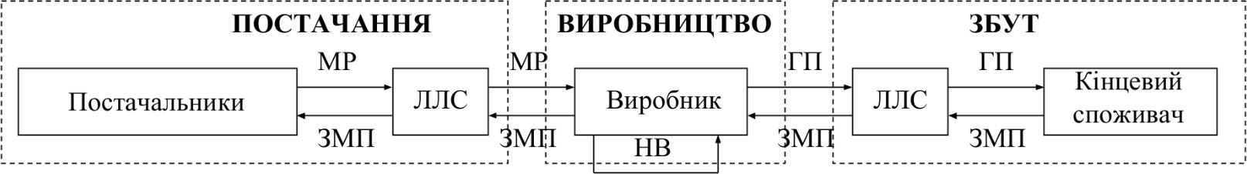
Логістична система – це комплексний набір взаємопов'язаних елементів, процесів і ресурсів, що забезпечують ефективний рух товарів, послуг, інформації та коштів від постачальників до кінцевих споживачів. Логістична система охоплює всі етапи постачання, виробництва, зберігання та розподілу товарів і матеріалів, а також зворотній потік відходів та повернення товарів.
Рис.1.1. Логістична система
Джерело: [5]
В межах логістичної системи матеріальні, фінансові та інформаційні потоки проходять через різні ланки, де вони можуть розгалужуватися та змінювати свої параметри. Ланки – це системоутворюючі елементи логістичної

системи, між якими встановлені певні функціональні зв'язки. Це юридичні, фізичні установи та структурно відокремлені підрозділи підприємства, які мають мету досягти цілей в рамках своєї діяльності, виконуючи один або декілька видів логістичних операцій. Кожна ланка є й замовником, коли купує сировину, матеріали, напівфабрикати або готову продукцію, так і постачальником, коли реалізує свою продукцію власним клієнтам [5].
Прикладами основних ланок логістичної системи є:
  - Ланка постачальників починає ланцюг постачань та відіграє важливу роль у вчасному забезпеченні необхідних ресурсів на виробничій лінії. Ця ланка охоплює постачальників сировини, матеріалів та комплектувальних деталей для виробництва товарів.
  - Ланка виробників виготовляє або збирає продукцію з комплектуючих частин та має забезпечити необхідний рівень якості товарів та їх готовність до доставки.
  - Ланка торговельно-посередницьких організацій забезпечує зберігання, перевезення та розподіл товарів до складів або магазинів роздрібної торгівлі. Ці організації можуть бути різного рівня залежно від їх функцій та ролі в ланцюгу постачань товарів. Наприклад, дистриб'ютори є посередниками між виробниками та роздрібними торговими точками, тоді як гуртові постачальники можуть забезпечувати матеріальні потоки великими партіями товарів до інших дистриб'юторів.
  - Ланка роздрібної торгівлі закупляє товари у виробників або дистриб'юторів, зберігає на складах, розподіляє до різноманітних торгових точок: магазинів, супермаркетів, торгових центрів тощо. Основною функцією ланки роздрібної торгівлі є забезпечення наявності товарів для кінцевих споживачів. Ці організації здебільшого відповідають за надання клієнтам необхідних послуг, таких як консультації, гарантійне та післягарантійне обслуговування.

  - Ланка споживача охоплює процеси замовлення товарів, оплати, доставки, отримання товару та його споживання, а також послуги, пов'язані з поверненням товарів. Споживач має велике значення для логістичної системи, оскільки він є кінцевим призначенням товару та оцінює якість та ефективність логістичного процесу [6,7,9].
Також прикладами ланок є транспортно-експедиційні компанії, фінансові установи, підприємства інформаційно-комп'ютерного сервісу і зв'язку, склади тощо. Крім цього, іноді остання ланка охоплює етап переробки та повторного використання матеріалів.
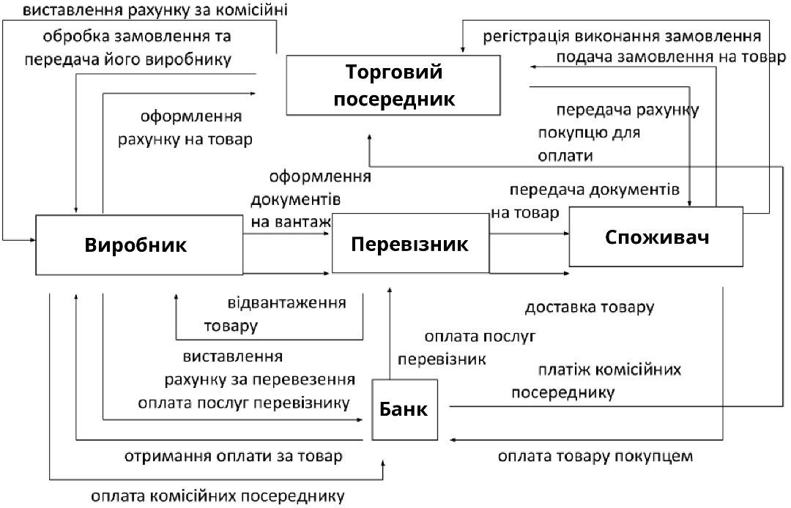
Рис. 1.2. Взаємозв'язок між ланками в логістичній системі
Джерело: [5,9]
Комплекс сполучених між собою ланок логістичної системи, складів, транспортних засобів та інфраструктури, які спільно забезпечують доставку товарів та послуг від виробника до споживача є логістичною мережею.
Іншою частиною логістичної системи є ланцюг постачань (supply chain). Проблеми визначення та ефективності ланцюгів постачань вивчали науковці Джозеф Ламберт, Мартін Крістофер, Джеймс Сток, Дональд Уотерс, Роберт Хандфілд тощо. М.Крістофер та Р.Хендфілд визначають логістичний ланцюг як

«сукупності видів діяльності та взаємопов’язаних між собою організацій, метою яких є переміщення продуктів та послуг від постачальника початкового рівня до кінцевого споживача». Д. Уотерс у своїй книзі «Logistics: An Introduction to Supply Chain Management» зазначає, що ланцюг постачань – це послідовність дій, направлених на задоволення потреб споживача. Дж.Сток та Дж. Ламберт надають таке визначення поняття «ланцюг постачань»: «…інтегрований процес, який характеризується власною, певною структурою процесів, що охоплюють реалізацію замовлень, обслуговування клієнтів, складування і управління запасами, формування систем переміщень тощо» [11,12,13].
Отже, ланцюг постачань – це комплексна послідовність ланок, які забезпечують проходження матеріального, інформаційного та фінансового потоків від постачальника сировини до споживача.
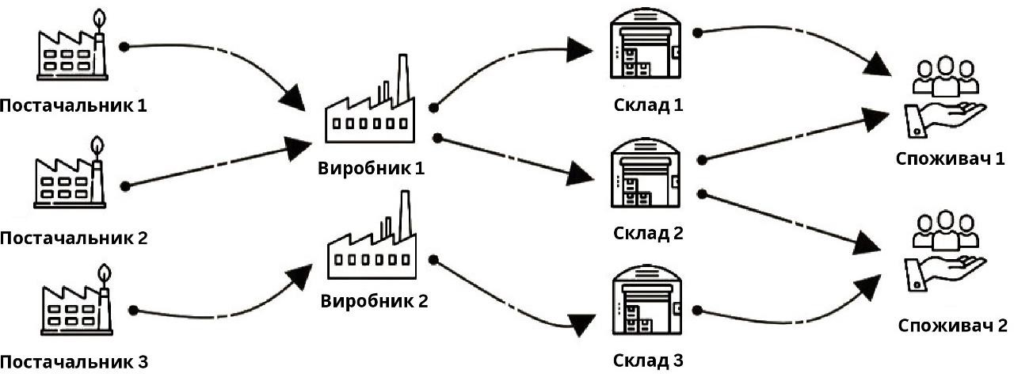
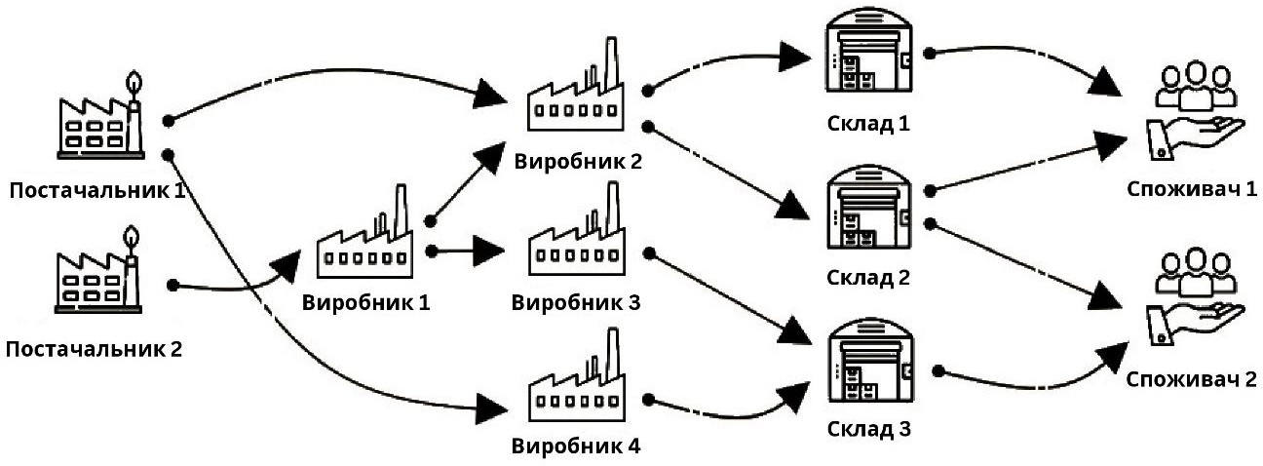
Рис.1.3. Приклад ланцюгів постачань для виробничих компаній
Джерело: [9]
Проєктування ланцюга постачань (supply chain design) – це процес побудови та моделювання ланцюга постачань, який буде забезпечувати

найбільш ефективний потік матеріальних інформаційних ресурсів від постачальника до кінцевого споживача.
Ланцюг постачань може включати різні логістичні ланки, що об'єднуються для забезпечення ефективного пересування товарів від одного етапу до наступного. Ланцюги постачань значно відрізняються за розміром, складністю та масштабом від галузі до галузі.
Будова ланцюга постачань може бути різної та залежати від параметрів матеріального потоку, географічної присутності підприємства, його розміру, організаційної структури та наявної інфраструктури тощо.
Злиття ланцюгів постачань є характерним процесом в сучасному бізнес- середовищі. Організації часто отримують матеріали від різних постачальників і реалізують свою продукцію різним клієнтам: різні ланцюги постачань зближуються всередині організації, а потім знову розгалужуються [12].
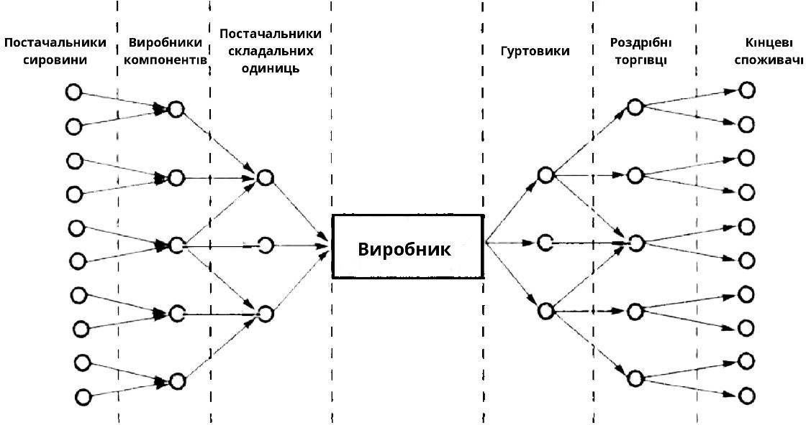
Рис.1.4. Ланцюг постачань, сформований навколо виробника
Джерело: [11]
Ланцюг постачань можна схарактеризувати за такими показниками, як довжина, ширина та потужність [7].
Довжина ланцюга постачань – це кількість ланок, через які проходить логістичний потік від постачальника та кінцевого споживача. Найкоротший ланцюг постачань може мати всього дві ланки. Наприклад, фермер

безпосередньо продає свіжі овочі та фрукти кінцевому споживачу. Натомість ланцюг постачань екзотичних фруктів та овочів є досить складним та довшим, оскільки продукти транспортуються на великі відстані. У цьому випадку важливо забезпечити дотримання оптимальної температури та вологості, щоб продукти досягли кінцевого споживача в найкращому стані [4,7].
Збільшення довжини ланцюга постачань може мати як переваги, так і недоліки. До позитивних наслідків належать:
- доступність широкого асортименту товарів, наприклад, збільшення кількості ланок дозволяє забезпечити клієнтів широким вибором продуктів;
- зменшення вартості транспортування та зберігання продукції через перевезення великими обсягами;
- розширення ринків збуту тощо. До негативних наслідків належать:
- збільшення часу, необхідного для доставки продукції до кінцевого споживача;
- збільшення вартості продукції з кожною додатковою ланкою;
- збільшення ймовірності пошкодження та псування продукції під час транспортування, зберігання або обробки;
- складність контролю якості, оскільки необхідно взаємодіяти з більшою кількістю постачальників та підприємств;
- збільшення ризику порушення термінів доставки або невиконання зобов'язань по контракту, що може вплинути на репутацію підприємства та його доходи тощо.
Ширина ланцюга постачань – це кількість паралельних шляхів, якими можуть переміщуватися товари або послуги в межах ланцюга постачань. Більша кількість маршрутів пересування продукції дозволяє забезпечити швидкий та гнучкий відгук на зміни попиту на ринку; зменшити ризик невдач та збільшити надійність постачання тощо. [4,7]

Наприклад, ланцюг постачань компанії-виробника автомобілів, яка має велику кількість постачальників запчастин та компонентів з різних країн світу, транспортних компаній для доставки готових автомобілів до дилерів та сервісних центрів тощо, має широку структуру.
Потужність ланцюга постачань – це максимальний обсяг матеріального потоку, який може забезпечити ланцюг за певний проміжок часу. Вона залежить від наявних ресурсів, включаючи виробничі потужності, матеріали, робочу силу, логістичні можливості та інших факторів. Обмеження потужності означає, що підприємство може виробляти лише певний обсяг продукції за день, незалежно від того, який попит на цю продукцію [4,7].
Ланцюг постачань включає ланки, які можуть мати різні потужності. Підприємства, які мають найменшу потужність, є вузьким місцем ланцюга постачань та знижують його пропускну здатність.
Невідповідність має негативні наслідки: якщо рівень попиту вище потужності, то вузькі місця обмежують переміщення матеріальних потоків, що призводить до зниження якості обслуговування споживачів, якщо рівень попиту нижче – підприємство не використовує всю потужність, що призводить до втрати доходу. Отже, оцінка потужності ланцюга постачань дозволяє визначити його здатністю задовольняти потреби споживачів у продукції в потрібний час, якості та кількості. Недостатня потужність ланцюга постачань може призвести до проблем з поставками, нестачі запасів та втрати споживачів.

  - Поняття системи управління ланцюгом постачань

Британський вчений Мартін Крістофер у своїй книзі «Logistics & supply chain management» визнав, що передові підприємства прагнуть зробити конкурентоспроможний ланцюг постачань, оскільки справжня конкуренція відбувається не на рівні окремих підприємств, а між логістичними ланцюгами [11].

У сучасному світі бізнес-середовище стає більш глобальним та складним: компанії покладаються на постачальників, дистриб'юторів, роздрібних продавців та інших партнерів, щоб надавати продукти та послуги клієнтам. Успіх кожного підприємства (ланки) залежить від ефективності та результативності інших: неефективність однієї ланки може вплинути на усю систему ланцюга постачань.
Ефективність логістичної системи підприємства безпосередньо залежить від побудови ланцюга постачань та його управління, оскільки він забезпечує безперебійне і своєчасне переміщення продукції від постачальників до клієнтів. За допомогою управління та постійного вдосконалення ланцюга постачань, підприємства можуть підвищити загальну операційну ефективність, знизити витрати, досягти більшої прибутковості, підвищити рівень задоволеності клієнтів і отримати конкурентну перевагу на ринку.
Управління ланцюгом постачань (Supply Chain Management) є ключовим процесом планування, організації та контролю за переміщенням матеріального, інформаційного та фінансового потоків через певну кількість ланок [6].
Метою управління ланцюгом постачань є задоволення потреб зацікавлених сторін та максимізація прибутку з мінімальними витратами через координацію зусиль різних суб’єктів ланцюга постачань.
Оптимізація ланцюга постачань передбачає врахування важливості для підприємства та встановлення балансу між різними показниками, такими як точність, вартість та час, для досягнення максимально можливого рівня ефективності на всіх етапах ланцюга постачань. Оптимізація ланцюга постачань включає забезпечення належного рівня співпраці між підприємствами, постачальниками та іншими учасниками ланцюга постачань, зменшення часу, необхідного для виробництва та доставлення продукції постійне відстеження та скорочення витрат на транспортування та дистрибуцію, мінімізування запасів та зниження витрат на їх зберігання.
Витрати, які пов'язані із транспортуванням, пакуванням, заощадженнями та іншими операціями з переміщення товарів, в структурі витрат становлять близько 70%. Оптимізація ланцюга постачань допомагає зменшити витрати на

кожному етапі ланцюга постачань, включаючи закупівлю матеріалів, виробництво, зберігання та доставку товарів.
Зменшення терміну проходження матеріального потоку по ланцюгу постачань має значні переваги. Швидка обробка та перевезення продукції допомагає зменшити час перебування запасів на складах та збільшити частоту обороту запасів, що зі свого боку підвищує рентабельність підприємства.
В структурі загального часу проходження матеріальних ресурсів та готової продукції, починаючи з формування замовлення на матеріали та закінчуючи продажем кінцевому споживачеві, виробничий процес займає в середньому від 2 до 5%. Понад 95% часу витрачається на логістичні операції, тому зменшення цього показника може збільшити грошовий потік та отримати більшого прибутку за одиницю часу [13].
Управління ланцюгом постачань складається з таких етапів як:
- управління замовленнями;
- планування;
- закупівля;
- управління виробничими потоками;
- управління дистрибутивними каналами;
- управління складськими операціями та операціями з оброблення вантажу;
- транспортування;
- обслуговування клієнтів тощо.
Вони можуть відрізнятися залежно від конкретної компанії, її потреб та галузі в якій вона працює [7].
Головним інформаційним інструментом управління ланцюгом постачань є замовлення. Воно містить інформацію про продукти, їх кількість, терміни доставки та іншу інформацію, яка дозволяє забезпечити правильний рух матеріальних потоків в ланцюгу постачань. Ключовим рішенням в управлінні замовленнями є визначення циклу замовлення: процес від початку замовлення

до його виконання та доставки продукції клієнту, який дозволяє ефективно контролювати та управляти процесом виробництва та доставки продукту або послуги клієнту.
Цей цикл охоплює наступні кроки:
- прийняття та попередня обробка інформації – отримання замовлень клієнтів;
- конфігурування – визначення та врахування характеристик товарів та послуг;
- передача замовлення – використання всіх засобів зв'язку для передачі інформації о замовленні між ланками логістичної системи;
- визначення конкретних джерел виконання замовлення в виробництві або дистрибутивній мережі з врахуванням продуктових та сервісних характеристик;
- планування – розробка плану реалізації замовлень за групами товарів з розрахунком часу циклу виконання та доставки замовлень до кожної торгової точки;
- моніторинг – безперервний контроль строків, об'ємів та якості постачання за допомогою системи моніторингу;
- доставка замовлення, технічна підтримка замовлення та оплата замовлення [9].

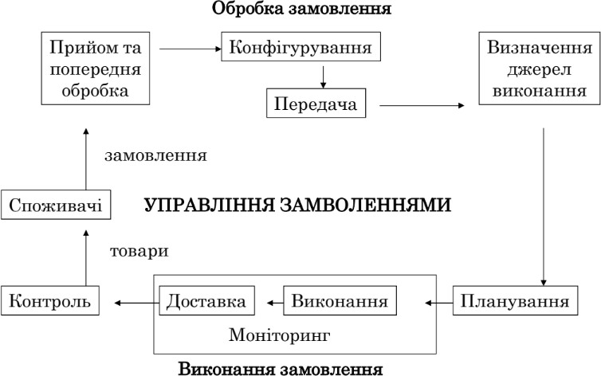

Рис.1.5. Цикл замовлення
Джерело: [5]
Умовами переходу від процедури оброблення до процедури виконання замовлень є контроль достовірності та точності інформації в замовленні; контроль наявності продукції, яка була замовлена; визначення ризику виникнення дефіциту, оформлення внутрішніх документів з виконання замовлення тощо.
Етап планування включає забезпечення точних прогнозів попиту, розробка реалістичних виробничих планів, визначення обсягів сировини, матеріалів, готової продукції та виробничих процесів, визначення цілей ланцюга постачань, стратегій, аналіз ризиків та визначення бюджету тощо.
Діяльність підприємства в рамках логістичної системи може бути розділена на три основні блоки: закупівельну, виробничу та збутову логістику [5].

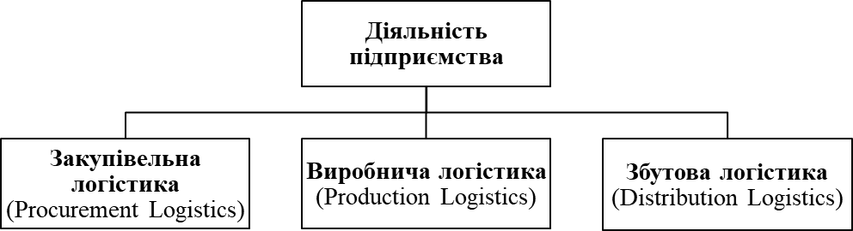

Рис.1.6. Основні види діяльності підприємства в межах логістичної системи
Джерело: [5]
Закупівельна логістика – це управління матеріальними й пов’язаними з ними фінансовими та інформаційними потоками у ході постачання, складування матеріально-технічних ресурсів та їх підготовки до виробничого використання. На цьому етапі компанія оцінює та обирає постачальників та проводить переговори з ними щодо умов постачання, укладає контракти тощо [2].
Пріоритетами закупівельної логістики є конкурентоспроможність постачальників на ринку матеріальних ресурсів, можливість отримання знижок, максимальне зниження витрат на доставку та збереження матеріальних ресурсів та можливість довготривалого партнерства.
Ефективний процес управління ланцюгом постачання вимагає надійних постачальників. Основні критерії вибору постачальника охоплюють якість матеріальних ресурсів, що постачаються, рівень супровідного сервісу, надійність постачання, фінансові умови, можливості задоволення виробничих потреб фірми-виробника та місце розташування постачальника [14].
Виробнича логістика здійснює управління логістичними потоками між виробничими структурами підприємства для забезпечення виконання виробничої програми з найменшими витратами при збереженні всіх обмежень (ресурсних, фінансових, виробничих потужностей).
Задачею виробничої логістики є формування матеріальних потоків відповідно до пропускної здатності технологічного обладнання, що дозволить організувати логістичну систему таким чином аби уникнути запасів в середині технологічного процесу та очікувань та простоїв [15].

Збутова логістика – це управління переміщенням готових виробів до торговельно-посередницьких організацій або безпосередньо споживачам.
Дистрибутивний канал або канал розподілу – це сукупність підприємств або окремих осіб, які беруть на себе відповідальність або допомагають передати іншому посереднику право власності на конкретний товар чи послугу на шляху від виробника до споживача. Посередники є партнерами для виробника, а не його споживачами. Канали розширюються доки посередники можуть надавати споживачу додаткову цінність (консультації продавця, достатній обсяг продукції, зручні умови та форми продажу тощо) та збільшувати оборот та дохід в каналі [16].
За шириною каналу виділяють інтенсивний, селективний та ексклюзивний види збуту.
Інтенсивний розподіл передбачає розміщення продукції повсякденного попиту, наприклад, безалкогольні напої, жуйки, у всіх можливих торгових точках. Метою інтенсивного збуту є проникнення на більшу частину ринку та розповсюдження продукції на більшій території, уникнення її дефіциту.
Селективний розподіл передбачає продаж продукції через обмежену кількість підприємств-посередників, до яких можуть висуватись особливі вимоги. Основною метою є досягнення великого обсягу продажів при збереженні контролю за каналами збуту. За цією стратегією розповсюджуються побутова техніка, меблі, брендовий одяг тощо.
Ексклюзивний або винятковий розподіл передбачає розміщення товару лише в певного посередника, який отримує виняткові права на розподіл продукції у межах своїх збутових територій [16,17].
Етап управління складськими та транспортними операціями охоплює планування та координацію доставки та зберігання продукції, вибір транспорту та складського простору.
Управління складськими операціями охоплює такі етапи, як приймання, зберігання, відбір, упакування та відправлення товарів.

Склад є активною ланкою ланцюга постачань. Його потужність має відповідати потужності виробничих та дистрибутивних ланок. Склад забезпечує стабільний рух потоку уздовж всього ланцюга постачань. При його плануванні потрібно визначити зручні місця для зберігання та оброблення позицій найбільшого попиту, місця для зберігання крихких позицій та заходи щодо безпечного зберігання [7].
Облаштування складу повинно відповідати певним вимогам, які забезпечують ефективність та безпеку складських операцій: максимальне використання наявного простору, легкий та швидкий доступ до продукції, забезпечення місць для виконання допоміжних або виробничих операцій тощо.
Складські приміщення повинні мати:
- Зони розвантаження та завантаження, які можуть бути розташовані назовні або всередині складу, але повинні мати прямий доступ до вантажного транспорту. Найкращим варіантом є відокремлені зони розвантаження та завантаження, які дозволяють оперувати вантажними операціями окремо від основних складських.
- Зони приймання вантажів та інспекції, які потрібно розмістити відокремлено від основних зон складу, щоб приймати продукцію, проводити контроль якості, сортувати, пакувати та маркувати. Рішення про розміщення вантажу на складі приймається після проведення інспекції.
- Зони зберігання вантажу, яка організована залежно від характеристик продукту, його габаритів та ваги, часових параметрів зберігання та обігу.
- Зону збирання замовлення, яка є необов’язковою та здебільшого розташована біля зони зберігання або збирання замовлення може відбуватись безпосередньо в зоні збереження. Зі свого боку автоматизовані системи потребують відокремленої зони.
- Зону підготовки вантажів до відправлення, яка має бути віддалена від інших зон для швидкості операцій. В цій зоні відбувається пакування замовлень для відправлення та інші операцій з підготовки вантажів до відправлення.

- Сервісну зону, яка використовується для допоміжних та супровідних операцій, для офісу та побутових приміщень [7,18].
Масштаб складу впливає на обсяг витрат: чим більше споруда, тим більшу відстань мають долати машини та персонал, що збільшує витрати. При великих вантажних потоках єдиним заходом зниження витрат є автоматизація.
На складі операції із сортування, пакування та збирання вантажів становлять більш ніж половину від загальних складських витрат, тому важливо оптимізувати для досягнення ефективності в управлінні ланцюгом постачань.
Управління операціями оброблення вантажів – це процес планування, організації та контролювання дій, пов'язаних з пересуванням та обробкою елементів матеріального потоку на короткі відстані, зокрема в межах виробничих структур, а також між складськими приміщеннями та транспортними засобами [9].
Метою управління обробленням вантажів є зменшення потреб в пересуванні вантажу в межах складу, зниження частки ручної праці, поліпшення логістичного сервісу через меншу кількість помилок та пошкоджень вантажу, зменшення площі під коридори та проходи, транспортні майданчики, збільшення ефективної місткості складу тощо.
При виборі системи зберігання беруть до уваги місткість складу та швидкість оброблення. Фізична та ефективна місткість складу – це два різні показники, які не збігаються.
- Фізична місткість складу – це максимальна кількість вантажу, який може зберігатися на складі з огляду на параметри приміщення та умови, які необхідні для зберігання конкретного типу товару. Фізична місткість складу визначається на основі фізичних характеристик самого складу, таких як розміри та орієнтація приміщення.
- Ефективна місткість складу враховує не тільки фізичні параметри приміщення, але й оптимальне використання простору через зменшення вільних проміжків між рядами, раціоналізації складського простору, встановлення

ефективної системи переміщення товарів та автономної системи призначення порожніх місць для зберігання вантажу тощо [9].
Транспортування є ключовою логістичною активністю, яка пов’язана з переміщенням матеріального потоку в ланцюзі постачань за допомогою певних транспортних засобів. Транспортування складається з експедування, обробки вантажів, пакування, передання прав власності, страхування та інших [19].
Етапами управління транспортуванням є:
- Вибір виду транспорту та відповідних «транспортних коридорів».
На цьому етапі визначається вид транспортного засобу, яким буде переміщуватися продукція (автомобільний, залізничний, морський, повітряний транспорт). За швидкістю повітряний транспорт є найшвидшим, далі йде автомобільний транспорт, залізничний, а водний є найповільнішим транспортом, але при цьому найдешевшим. Критерії вибору виду транспортування: мінімальні витрати на транспортування, визначений час доставки вантажу, максимальна надійність та безпека перевезень, потужність та доступність виду транспорту; продуктовий асортимент, мінімальний збиток при доставці тощо.
Для перевезення більшості продукції може бути потрібні декілька видів транспорту, оскільки вона переміщується по всьому ланцюгу постачань. Перевезення, в якому залучено два види транспорту називається змішане, понад двоє – комбіноване, а якщо при цьому вантаж супроводжує один товаро- перевізний документ, то – мультимодальне або інтермодальне перевезення.
- Вибір транспортного засобу. Цей етап передбачає визначення конкретного транспортного засобу, який буде використовуватись для перевезення вантажу.
- Вибір перевізника та логістичних партнерів. При виборі перевізника та логістичних партнерів, потрібно звернути увагу на надійність доставки, транспортні тарифи, фінансову стабільність перевізника, наявність додаткового обладнання та послуг, рівень сервісу, безпека перевезень, якість експедування, кваліфікація персоналу тощо [18,19].
Дефіцит товару є основною причиною втрати покупця, тому наявність товару – це головний критерій оптимізації ланцюга постачання. Тривалі терміни

поповнення запасів в ланцюгу постачань викликають необхідність тримати великий обсяг запасів, які знижують можливість підлаштовувати пропозицію відповідно до фактичних переваг ринку та збільшують витрати.
Запас є матеріальним потоком, що розглядається у певному часовому моменті та є основним джерелом логістичних витрат [9].
Управління запасами – це планування, організація та контроль за матеріальним потоком з метою забезпечення необхідного рівня запасів для безперебійного виробництва та задоволення потреб клієнтів, при мінімізації витрат на утримання запасів.
Задача створення та підтримки запасів матеріальних ресурсів або готової продукції в ланцюгу постачань - це мінімізація витрат на створення та утримання запасів, транспортних та інших логістичних витрат та забезпечення потреб виробництва та потреб споживачів. Для досягнення цих задач необхідно знати, які товари потрібні, в якій кількості, як часто вони замовляються, як швидко вони рухаються на складі та в процесі виробництва та який рівень сервісу необхідний для клієнтів [4,9].
Отже, ланцюг постачань утворюють постачальники, виробники, дистриб’ютори, роздрібні продавці та кінцевий споживач, але структура може змінюватися в залежності від політики організації. В кожній ланці ланцюга постачань постійно додається час і витрати, які збільшують загальну тривалість і вартість матеріального потоку.
Основним завданням управління ланцюгом постачань є його оптимізування: зменшення часу проходження продукту по ланцюгу та скорочення кількості ланок в ланцюзі, щоб зробити його менш витратним і більш ефективним. Сьогодні ланцюг постачань може охоплювати декілька країн світу, тому важливо знайти найбільш ефективну економічну модель руху всіх потоків від постачальника до кінцевого споживача, враховуючи специфіки всіх країн учасниць ланцюга.

РОЗДІЛ 2. ВПЛИВ УПРАВЛІННЯ ЛОГІСТИЧНОЮ СИСТЕМОЮ НА КОНКУРЕНТОСПРОМОЖНІСТЬ ПІДПРИЄМСТВА

  - Аналіз змін тенденцій в управлінні ланцюгом постачань після пандемії COVID-19

Світова логістика протягом останніх 30-40 років розвивалась відповідно до концепції ощадливого виробництва (lean manufacturing), яка спрямована на ефективне використання ресурсів та мінімізацію непродуктивних витрат. Оскільки ланцюги доданої вартості збільшилися в довжину та ускладнилися через організації, які успішно впровадили ощадливу глобальну модель, досягли покращення таких показників, як рівень запасів, своєчасність поставок та скорочення часу виконання замовлень.
Проте ця концепція може призвести до непередбачуваних наслідків через спрямованість на ефективності, вартості та близькості до ринків, а не на прозорості та стійкості. Зараз підприємства працюють у світі, де перебої в ланцюгу постачань є регулярним явищем не тільки через поточні бізнес- проблеми, але й фінансовими кризами, тероризмом, екстремальними погодними умовами тощо. Міжнародна консалтингова компанія «McKinsey & Company» прогнозує, що в середньому кожні 3-7 років компанії можуть очікувати збої в логістичних ланцюгах, які призводитимуть до значних фінансових витрат: для компаній в більшості секторів може складати знищити від 30 до 50% річного неоподаткованого прибутку [21, 22, 23].
Глобальна криза 2020-2021 років, спричинена пандемією COVID-19, створила зовсім неочікувані перешкоди, які неможливо було спрогнозувати заздалегідь. Більшість підприємств від малих та середніх організацій до великих корпорацій не змогли створити такі ланцюги постачань, які будуть безперебійно та ефективно функціонувати у мінливих умовах.
Згідно з опитуванням британської аудиторсько-консалтингової компанії
«Ernst & Young», проведеним наприкінці 2020 року серед 200 керівників

ланцюгів постачань вищого рівня в організаціях, які працюють в секторі роздрібної торгівлі, промислової продукції, автомобільної та високотехнологічної промисловості, life sciences (біологічні науки, медицина, біохімія, генетика і молекулярна біологія, сільськогосподарські науки тощо) з прибутком понад один мільярд доларів, лише 2% компаній були готові до пандемії COVID-19 [21].
Як вказано на рис. 2.1., 71% респондентів повідомили про негативний ефект пандемії на діяльність компанії через серйозні перебої з постачанням матеріалів та комплектуючих виробів, серед яких всі автомобільні та майже всі (97%) промислові компанії. Керівники компаній, які працювали в секторах life sciences та споживчих товарів, (11%) повідомили про позитивні наслідки, а саме збільшення попиту клієнтів та виведення нових продуктів на ринок через вироблення та продаж тестів на COVID-19, вакцин та товарів першої необхідності.
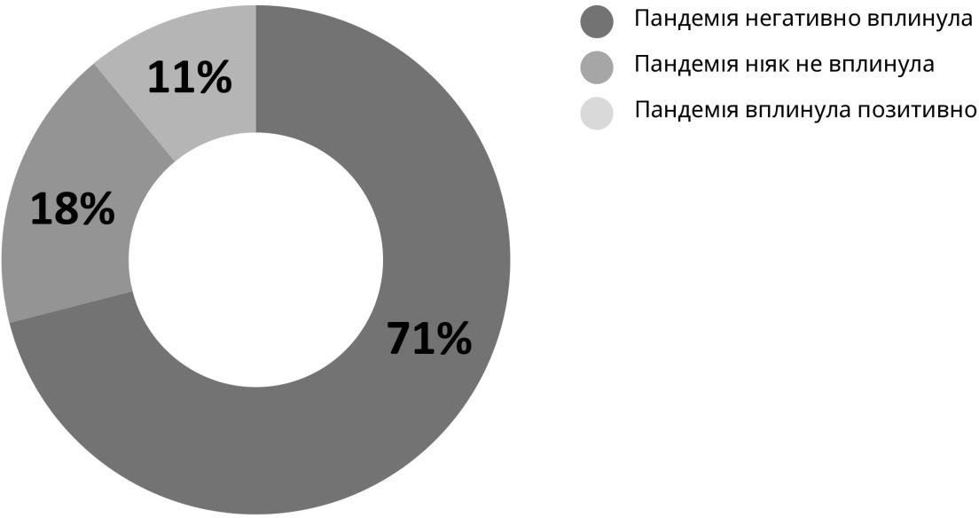

Рис. 2.1. Вплив пандемії COVID-19 на ланцюг постачань в компаніях різних галузей
Джерело: [21]
Пандемія COVID-19 зруйнувала глобальні ланцюги постачань. Вільне переміщення товарів, підтримка запасів, надійність поставок та обсягів

виробництва обмежувалися закриттям кордонів та іншими регулятивними заходами, введеними урядами майже усіх країн світу.
Криза спричинила значні зміни у попиті, що вимагало від підприємств переорієнтації виробництва та постачання продукції на нові потреби ринку. Пандемія спричинила значні зміни у попиті, що вимагало від підприємств переорієнтації виробництва та постачання продукції на нові потреби ринку. Під час кризи попит на товари не першої необхідності та подорожі різко впав, що сильно вплинуло на компанії, які працюють в галузі легкої промисловості, нафтової промисловості, в аерокосмічній галузі тощо. З іншого боку такі продукти, як медичні товари, засоби гігієни та продукти харчування, стали дуже актуальними, попри складності з їх що виробництвом [20].
Здебільшого попит на споживчі товари забезпечувався завдяки Китаю та інших азійських країн. Перебої в виробництві одного з найбільших імпортерів світу – Китаю, мали безпосередній вплив на решту світу [23].
Вантажі заморозилися у найбільших портах, обмеження на поїздки призвело до скорочення запасу водіїв вантажівок, вартість контейнерних перевезень різко збільшилися. Крім того, тривалий простій суден в очікуванні розвантаження привів до виведення з обороту близько 25% сумарної вантажності світового флоту контейнеровозів. Це призвело до складнощів в плануванні доставки продукції через непередбачуваність та різке збільшення часу доставки, що позначалося на асортименті магазинів [23, 26].
Компанія «McKinsey» у 2020 році також провела опитування серед 60 керівників ланцюгів постачань з різних галузей для визначення впливу пандемії та майбутніх планів щодо вдосконалення логістичних ланцюгів. Як вказано на рис. 2.2. переважна більшість респондентів зазначили, що пандемія COVID-19 виявила слабкі місця в їхніх ланцюгах постачань: 73% зіткнулися з проблемами зі постачальниками, які вимагають змін в майбутньому, 75% – під час вироблення та збуту продукції. Зокрема 100% компаній, які працювали в харчовій промисловості, мали проблеми з виробництвом та дистрибуцією та 91%
– з постачальниками.

85% респондентів зіткнулися з проблемою недостатньою кількістю цифрових технологій або з неефективністю. Це зі свого боку є причиною відсутності коректних і повних даних та дієвих ідей, ускладнення оцінки переліку альтернатив, компромісів і сценаріїв для прийняття найкращого рішення. Більша частина опитуваних керівників змогли керувати плануванням ланцюгів постачань після раптового запровадження віддаленої роботи [22, 27].
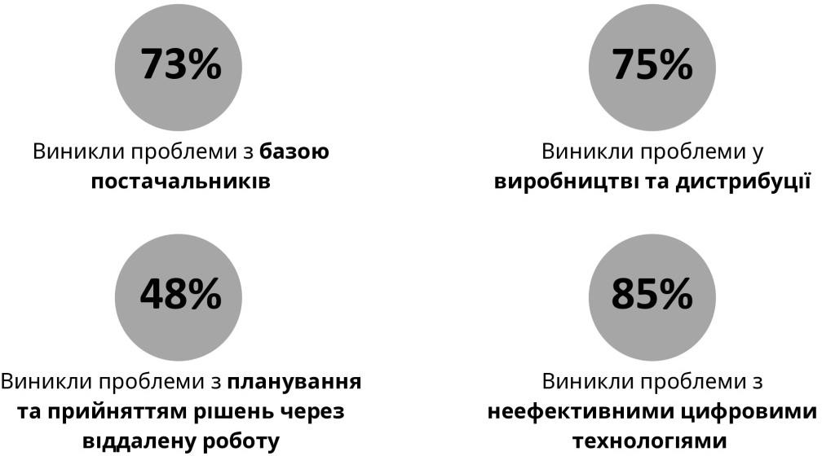
Рис.2.2. Результати опитування серед керівників ланцюгів постачань з різних галузей для визначення впливу пандемії
Джерело: [22, 27]
Через невизначеність і перебої в ланцюгах постачань, багато компаній переглянули свої підходи до управління запасами та підбору постачальників. Деякі компанії збільшили рівень запасів, щоб мати достатній обсяг товарів на випадок затримок у постачанні. Це особливо важливо для критично необхідних товарів або тих, що мають довгий цикл виробництва. Багато компаній шукали альтернативних постачальників, які базувалися в різних географічних регіонах, що зменшувало ризик від збоїв у постачанні.
Обмеження та локдаун призвели до дефіциту робочої сили та змін в умовах праці. 47% керівників, які проходили опитування для компанії «Ernst & Young», повідомили, що пандемія вплинула на їхню робочу силу. У той час як багатьом

працівникам було запропоновано працювати вдома, іншим – довелося пристосуватися до нових вимог щодо фізичного простору, відстеження контактів і додаткових засобів індивідуального захисту [21].

  - Фактори конкурентоспроможності логістичної системи

Серед ключових факторів управління логістичною системою, які впливають на конкурентоспроможність підприємства, виділяються: швидкість, надійність та точність, екологічність. Крім того дослідження компанії «Ernst & Young» показало, що під час пандемії COVID-19 підприємства почали приділяти пріоритетну увагу таким факторам, як стійкість, прозорість і діджиталізація. (рис.2.3.).
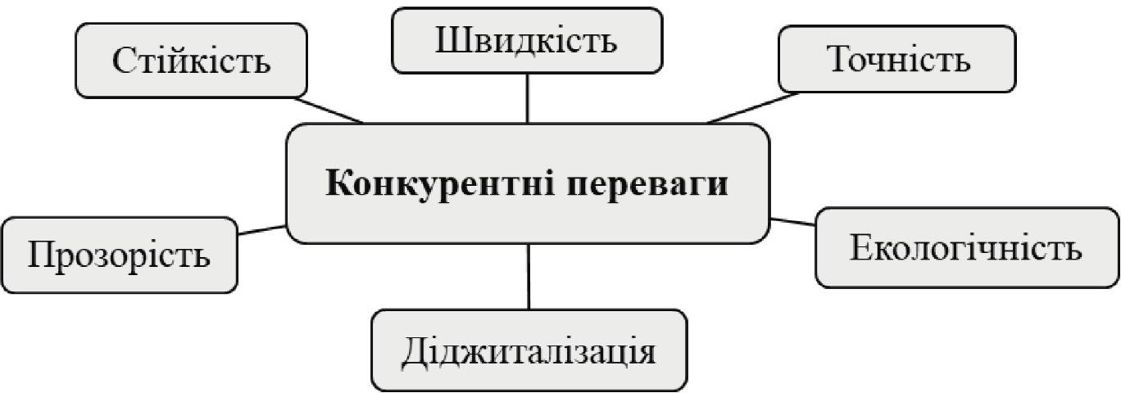

Рис. 2.3. Основні конкурентні переваги
Джерело: власна розробка автора
Стійкість ланцюга постачань для організацій має вирішальне значення, оскільки збої можуть виникати через різні фактори. Стійкий ланцюг поставок покликаний мінімізувати вплив збоїв, забезпечити безперервність операцій та швидке відновлення. Ефективне управління логістичним ланцюгом повинно бути направлене на мінімізування впливу збоїв, забезпечення безперервності операцій та швидке відновлення.

Опитування компанії «McKinsey» показало, що близько 93% респондентів планували підвищення рівня стійкості свого ланцюга постачань через використання різних методів:
- 53% керівників збиралися використовувати подвійне постачання сировини, матеріалів або напівфабрикатів;
- 47% респондентів обрали збільшення запасів критично важливих продуктів;
- 40% – використання near-shoring (перенесення виробництва і в цілому бізнесу ближче до головного хабу) та змінення бази постачальників;
- 38 % керівників обрали регіоналізувати свої ланцюги постачань [].
Звіт показав, що лідерами зі забезпечення стійкості у 2021 році були компанії, які працюють на ринку охорони здоров'я:
- 60% респондентів регіоналізували свої ланцюги поставок;
- 33% перемістили виробництво ближче до кінцевих ринків.
З іншого боку лише 22% керівників в автомобільній, аерокосмічній та оборонній галузі здійснили регіоналізацію виробництва, хоча понад три чверті назвали цей підхід пріоритетним у своїх відповідях на опитування 2020 року. Такі відмінності між секторами можна пояснити структурними особливостями галузей: наприклад, хімічна та металургійна промисловість є капіталомісткими галузями з великими та дорогими виробничими майданчиками [27].
Керівники провідних компаній розуміють, щоб залишатися конкурентоспроможними на світовому ринку, вони повинні впроваджувати нові технології та використовувати дані для модернізації логістичної системи, незалежно від того, в якій галузі вони працюють. Згідно з опитуванням 2022 року американської консалтингової компанії, що спеціалізується на ринку інформаційних технологій, «Gartner» серед керівників ланцюгів постачань, понад 61% вважають технології джерелом конкурентної переваги, а нові технології – критичною сферою для інвестицій [24].

Звіт 2020 року компанії ««Ernst & Young» показав, що попри невизначене економічне середовище під час пандемії, 92% компаній не переставали інвестувати в технології. Попри це, 64% керівників ланцюгів постачань стверджували, що впровадження цифрових технологій у логістичний ланцюг стає все більш пріоритетним для бізнесу. Цифрова трансформація може допомогти досягти швидкості, прозорості, надійності та стійкості в ланцюгах постачань [21].
У сучасному світі швидкість є конкурентною перевагою, якої можна досягнути через швидкий запуск нової продукції, швидку доставку та швидке обслуговування. Прискорення процесу розробки та виведення продукту на ринок дозволяє компаніям захопити частку ринку раніше за конкурентів, що потенційно призводить до збільшення продажів і домінування.
Передові компанії розуміють, що послуги для клієнтів, на які треба витрачати час, - це послуги, за які клієнти готові платити. В багатьох ланцюгах постачань більша частина часу, що необхідна для виконання операцій, не створює ніякої додаткової цінності для клієнтів, а лише витрати. Цей час може бути спричинений великою кількістю запасів, зайвих операцій з документами, неправильним розподілом робіт тощо
Сьогодення споживачі очікують швидкої реакції та швидкого обслуговування. Оптимізація логістичних процесів, ефективне відстеження та забезпечення швидкої обробки замовлень та своєчасної доставки сприяють кращому обслуговуванню клієнтів. Швидке реагування підвищує рівень задоволеності та лояльності клієнтів, що призводить до повторних замовлень, позитивних рекомендацій та кращої репутації.
Кожне підприємство працює над тим, щоб скоротити час, необхідний для виконання замовлень. Оптимізувавши процес управління замовленнями, компанії можуть досягти швидкого відстеження замовлень і своєчасну комунікацію з клієнтами, що призводить до зменшення кількості помилок у замовленнях, покращення обслуговування та підвищення лояльності клієнтів. Передові технології, такі як автоматизовані системи обробки та відстеження

замовлень, наприклад, програмні забезпечення QuickBooks Commerce, Maropost, Oracle NetSuite тощо, можуть допомогти оптимізувати цей процес [20, 26].
Склади слугують важливими центрами для управління запасами, зберігання та дистрибуції. Оптимізуючи планування та дизайн складу, (розташування, кількість, розмір, підіймально-транспортне устаткування), ефективне використання простору мають важливе значення для зменшення витрат на обробку та забезпечення доступності товарів у разі потреби.
Зі свого боку впровадження ефективних систем управління запасами та використання технологій для їх відстеження можуть підвищити точність обліку запасів, скоротити час обробки замовлень і мінімізувати дефіцит товарів на складі. Надлишкові запаси зв'язують капітал, збільшують витрати на зберігання і призводять до застарівання, але недостатня кількість запасів можуть бути причиною дефіциту та втрат продажів. Використання методів оптимізації запасів, таких як Just in time або управління запасами під контролем постачальника (Vendor-managed Inventory), допомагає підтримувати оптимальний рівень запасів і підвищити конкурентоспроможність [22].
Співпраця з постачальниками ресурсів та логістичних послуг, клієнтами суттєво впливає на конкурентоспроможність. Побудова міцних відносин, обмін інформацією та координація дій з партнерами призводить до економії коштів, підвищенню ефективності процесів та покращенню рівня обслуговування.
Сьогодення великі підприємства мають складні ланцюги постачань, які передбачають аутсорсинг непрофільних видів діяльності, що робить їх залежними від зовнішніх постачальників. Для забезпечення великих компаній ресурсами вони мають власну окрему мережу постачання, яка з часом стає все більш розгалуженою. Основна компанія не знає своїх постачальників другого і третього рівнів або має поверхневу інформацію про них, що може призвести до великих збоїв в постачанні.
Вдосконалюючи транспортні маршрути, використовуючи технології для планування та оптимізації маршрутів і співпрацюючи з надійними логістичними

партнерами, компанії можуть забезпечити своєчасну доставку, мінімізувати транспортні витрати та підвищити загальний рівень задоволеності клієнтів.
Поєднання обробки замовлень, транспортування та складування призводить до покращення прозорості ланцюга поставок, що дозволяє компаніям в режимі реального часу отримувати інформацію про рівень запасів, статус замовлень та відстеження доставки.
Сучасні ланцюги постачань характеризуються великим об’ємом даних, який нерідко важко перетворити на корисну інформацію. Інструмент «Big Data» може допомогти об’єднати та інтерпретувати всіх джерела інформації для покращення прозорості ланцюга постачань.
Опитування показують, що прозорість ланцюга постачань є пріоритетом наприкінці 2020 року та до 2023 року. Хоча підвищення рівня прозорості ланцюгів поставок є пріоритетом, робота над цим питанням ще не завершена. Лише 37% респондентів у 2022 році побачили покращення цього фактору [21].
Прозорість означає наявність, відстежування та контролювання матеріального, фінансового та інформаційного потоків по всьому ланцюгу постачань у режимі реального часу. Маючи інформацію про весь ланцюг постачань, організації можуть відстежувати місцеперебування, статус і стан товарів, що дозволяє ефективно управляти запасами, точно оцінювати час доставки. Ця інформація допомагає компанії виявити потенційні збої (затримки, проблеми з якістю або проблеми з постачальниками), розпізнати стратегічні можливості, швидше реагувати на зміни попиту та покращити обслуговування клієнтів.
У зв'язку з необхідністю підвищення прозорості можна спостерігати перехід до використання сучасних систем інформаційних технологій, наприклад, таких як Інтернет речей (IoT), штучний інтелект (AI), датчики, хмарні платформи тощо. Також ці технології можуть допомогти швидко обрати альтернативних постачальників, коли звичайні постачальники стикаються з проблемами [22, 23]. Системи управління транспортом (Transport Management System – TMS), управління складами (Warehouse Management System – WMS) та програмне

забезпечення для планування ресурсів підприємства (Enterprise Resource Planning System – EPR) дозволяють відстежувати в режимі реального часу, аналізувати дані та приймати ефективні рішення, що підвищує конкурентоспроможність логістичного менеджменту [24].
Система управління транспортом може допомагати контролювати та відстежувати рух товарів по всьому ланцюгу постачань, включаючи замовлення, навантаження, маршрутизацію та доставку. Система управління складами дозволяє ефективно організовувати та керувати операціями на складі через відстеження запасів, приймання та розміщення товарів на складі, підготовку замовлень та відвантаження. Програмне забезпечення для планування ресурсів підприємства дозволяє компанії координувати та оптимізувати використання матеріалів, обладнання та ручної праці. Це дає змогу підприємству забезпечити ефективне планування та керування ресурсами, покращити продуктивність та знизити витрати.
Крім цього обмеження щодо наявності робочої сили під впливом пандемії COVID-19 змусять більшість компаній інвестувати в кіберфізичні системи, які можуть працювати на складах і в розподільчих центрах.
Більшість підприємств прагнуть досягти екологічної стійкості, вносячи зміни тільки в межах своєї організації: використання відновлюваних джерел енергії, гібридних транспортних засобів, зменшення використання ресурсів тощо. Однак, згідно зі звітом компанії «McKinsey», ланцюг постачань середньостатистичної компанії створює набагато більший об’єм соціальних та екологічних витрат, ніж власно діяльність компанії: понад 80% викидів вуглецю, що викликають парниковий ефект, глибоко заховані в ланцюгу постачань [25].
Через це компаніям потрібно не тільки керуватися принципами сталого розвитку й соціальної відповідальності у своїй діяльності, а й укладати контракти виключно із тими постачальниками, які впроваджують відповідну політику та мають сертифікати.
Враховуючи зростаючу увагу до сталого розвитку, впровадження екологічного управління ланцюгом постачань (Green Supply Chain Management)

є конкурентною перевагою для підприємства. Відповідно до опитування компанії «Ernst & Young» 2020 року, попри негативний вплив пандемії COVID- 19, підприємства не припинили досягати цілей сталого розвитку: 80% організацій були зосереджені на задачах екологічного, соціального та корпоративного управління (Environmental, Social, and Corporate Governance) [25, 28].
GSCM має на меті зменшити негативний вплив на навколишнє середовище діяльності з проєктування продукту, постачання матеріалів і виробів, виробництва, доставки кінцевих продуктів і управління терміном служби продукту. Підприємства, які демонструють екологічні ініціативи, такі як екологічно чистий транспорт або зменшення вуглецевого сліду, часто приваблюють екологічно свідомих клієнтів і отримують конкурентну перевагу.
Розвинені зелені ланцюги постачань враховують стійкість кожної ланки від проєктування та виробництва, транспортування, зберігання та використання до можливої утилізації або перероблення. Ця уважність допомагає зменшити відходи, пом'якшити юридичні та екологічні ризики, мінімізувати вплив на здоров'я та покращити репутацію компаній та їх продукції.
Отже, протягом останніх десятиліть компанії приділяли увагу й зусилля стратегіям зменшення витрат та найкращим комерційним результатам, однак в умовах сьогодення компаніям доводиться зосередитися на ефективності моніторингу ризиків, впровадженні стратегій пом'якшення наслідків та розробки планів безперервності бізнесу. Пандемія COVID-19 змусила компанії переглянути свої глобальні стратегії у мережах постачань, розширити свої можливості та більш оперативно розв'язувати проблеми функціонування логістичних ланцюгів.
Ключовими факторами конкурентоспроможності зараз є стійкість, прозорість, автоматизація, висококваліфіковані кадри, швидкість та надійність, які сприятимуть не лише скороченню витрат, але й швидкому та ефективному прийняттю рішень, стандартизації процесів і досконалості у всьому ланцюгу постачань.

Основними вимогами до створення прибуткового ланцюга поставок є забезпечення конкурентних переваг шляхом скорочення витрат, підтримка рівня якості продукції на високому рівні, максимізація швидкості та вчасності поставок. Наразі ланцюги поставок стають все більш глобальними, гнучкими та стійкими до збоїв; підприємства постійно розширюють свої мережі поставок, відбувається вертикальна та горизонтальна інтеграція на всіх рівнях виробництва.

РОЗДІЛ 3. СУЧАСНІ ТЕНДЕНЦІЇ УПРАВЛІННЯ ЛОГІСТИЧНОЮ СИСТЕМОЮ У СФЕРІ ЕЛЕКТРОННОЇ КОМЕРЦІЇ: МІЖНАРОДНИЙ ДОСВІД ТА УКРАЇНСЬКІ ПЕРСПЕКТИВИ

  - Найкращі світові практики управління логістичною системою на прикладі компанії «Amazon.com, Inc.»

Ринок електронної комерції (e-commerce) є динамічним і швидко зростаючим сектором в глобальній економіці. Це широкий сектор бізнесу, який містить усі види комерції, пов’язані з онлайн простором. У контексті електронної комерції логістична система відіграє життєво важливу роль у забезпеченні безперебійної та ефективної роботи онлайн-бізнесу. Відомими українськими платформами електронної комерції є компанії «Rozetka», «Prom.ua» та «OLX».
Одним з найкращих світових прикладів досягнення конкурентоспроможності завдяки логістичній системі є компанія «Amazon.com, Inc.», яка відома своїми інноваціями у сфері логістики та електронної комерції (e-commerce).
Американська компанія «Amazon.com, Inc.» є найбільшим ринком електронної комерції (e-commerse) та однією з найдорожчих компаній у світі на червень 2023 року з ринковою капіталізацією у 1084,06 мільярдів доларів США. Компанія була заснована в 1995 році Джеффом Безосом як книжковий інтернет- магазин, а у 2000-их роках компанія перетворилася в маркетплейс – торговий майданчик, на якій сторонні продавці можуть використовувати роздрібну та логістичну інфраструктуру «Amazon.com, Inc.» для продажів і доставки товарів покупцям [31, 32].
Місією «Amazon.com, Inc.» є стати найбільшою клієнтоорієнтованою компанією на Землі, тобто бути зосередженою на задоволенні потреб клієнтів, продаючи всі товари в будь-якій точці світу. Компанія «Amazon. com, Inc.» працює в різних сегментах бізнесу і пропонує широкий спектр продуктів і послуг:

- торговий майданчик Amazon.com, де можна придбати широкий вибір товарів, включаючи продовольчі та дитячі, одяг, взуття, товари для здоров'я, електроніку, книги, ювелірні вироби тощо. З 2020 року компанія дозволила продаж ліків на своїй онлайн-платформі;
- цифровий контент: компанія займається стримінгом відео на Amazon Prime та виробництвом художніх фільмів на Amazon Studios, електронних книжок Amazon Kindle, має музичний сервіс – Amazon Music тощо;
- побутова електроніка: Amazon.com, Inc. популярні розумні колонки Amazon Echo з голосовим помічником Alexa, планшети Fire, пристрої для потокового мовлення Fire TV та системи безпеки для розумного дому Ring;
- супермаркети Whole Foods Market та автоматизовані магазини Amazon Go, які працюють без касирів;
- Amazon Web Services (AWS) – платформа, яка є найбільшим постачальником хмарних сервісів, пропонує понад 200 хмарних сервісів: сховища, обчислювальні потужності, бази даних, машинне навчання штучний інтелект для компаній будь-якого розміру [32].
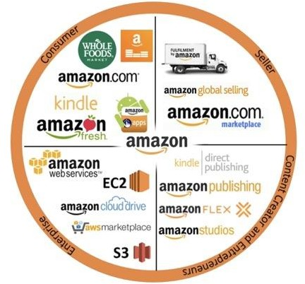

Рис. 3.1. Товари та послуги, які пропонує компанія «Amazon.com, Inc.»
Джерело: [32]

Компанія «Amazon.com, Inc.» використовує стратегію довгого хвоста (long tail strategy) у своєму бізнесі. Ця стратегія полягає в зосередженні не тільки на популярних та широко відомих товарах, але й на менш популярних нішевих товарах. Завдяки великому асортименту товарів, компанія «Amazon.com, Inc.» приваблює різні групи покупців з різними потребами та впевнено проникає в нішеві ринки. Це дозволяє їм отримувати прибуток від менш популярних товарів, які в сукупності можуть становити значну частку продажів.
Компанія на своїй платформі продає FMCG (основні споживчі товари), на які попит в Інтернеті дуже низький: американські покупці купують онлайн лише 2% цих товарів, але їх частка обсягу становить близько 20 мільярдів доларів [33]. Швидкість є критично важливим та ключовим фактором, що сприяє успіху діяльності компанії «Amazon.com, Inc.». Одним з основних недоліків електронної комерції порівняно з традиційною роздрібною торгівлею є необхідність очікування замовлених товарів. Компанія успішно розв'язувала цю
проблему, фокусуючись на ефективній, точній та швидкій доставці.
Надаючи пріоритет швидкості та інвестуючи в інфраструктуру, технології та інноваційні рішення для доставки, компанія «Amazon.com, Inc.» змогла встановити високі стандарти надійної електронної комерції.
Асортимент логістичних послуг компанії настільки різноманітний, що стає важко сказати, чи є ця компанія роздрібним продавцем, чи стороннім логістичним провайдером.
Amazon Prime – це сервіс, який на основі передплати надає споживачам доступ до низки переваг і послуг. Однією з головних особливостей Amazon Prime є швидка та безплатна доставка мільйонів товарів на маркетплейсі [30, 31].
Товари, які підпадають під доставку Amazon Prime, позначаються як
«Eligible for Prime» або «Prime eligible». Послуга Amazon Prime гарантує швидку доставку цих товарів: учасники програми Prime зазвичай можуть вибрати один з декількох варіантів, включаючи доставку в той же день, через день або через два дні. Доступність цих варіантів залежить від місцеперебування товару, продавця та адреси доставки клієнта.

В окремих містах компанія «Amazon.com, Inc.» пропонує послугу під назвою Prime Now, яка забезпечує доставку товарів протягом двох годин або навіть однієї. Ця послуга доступна для певного асортименту товарів та лише у визначених географічних областях. Компанія також пропонує можливість доставки в Amazon Locker – безпечні пункти самообслуговування, де клієнти можуть забрати свої замовлення в зручний для них час.Використання цього сервісу покращує загальний досвід покупок і як наслідок, споживачі схильні продовжувати платити за членство в програмі Prime. [32].
Мережа складів компанії «Amazon.com, Inc.» складається з найсучасніших технологій та різноманітних типів і розмірів будівель, що забезпечують обробку замовлень. Склади оптимізовані для покращення роботи.
Склади Amazon мають досить традиційну організацію, високомеханізовану, але завжди дуже ручну у відборі та підготовці замовлень. Сильною стороною компанії є використання інформації в режимі реального часу для оптимізації зберігання. Алгоритм дає змогу оптимізувати комплектування, простір, що використовується побічними продуктами, або частоту комплектування, щоб покращити роботу працівників складу.
Для покращення своєї продуктивності та зменшення витрат компанія
«Amazon.com, Inc.» інвестує значні кошти в механізацію своїх складів: численні автоматизовані та роботизовані рішення для збирання та пакування замовлень, а також складування та зберігання запасів. Прориви в галузі автоматизації стали частиною великої інноваційної дорожньої карти компанії, спрямованої на краще (і швидше) обслуговування своїх клієнтів.
Компанія ««Amazon.com, Inc.» запровадила робототехніку на своїх складах у 2012 році, коли придбала компанію Kiva System (Amazon Robotics). Сьогодення у глобальній мережі Amazon використовується близько 520 тис. пристроїв, розроблених Kiva. Ці роботи лише приносять об'єкти працівнику, який відповідальній за комплектацію, але мета полягає в тому, щоб зробити Підняття дрібних предметів є легким завданням для людини, проте створення машини, здатної обробляти товари різних форм, розмірів та ваги без необхідності

повторного калібрування, виявилося складним завданням для інженерів- робототехніків.
У 2021 році торговий майданчик опрацював близько 5 млрд посилок, з яких 75% оброблялися роботами принаймні одному етапі процесу доставки.
У 2017 році компанія «Amazon.com, Inc.» впровадила FBA (Fulfillment by Amazon) – програму надання складських площ і сервісів Amazon для сторонніх продавців маркетплейса. Вони виставляють свої товари на торговому майданчику Amazon.com та відправляють свої товари на один зі складів компанії. Після цього працівники розподіляють товари по складах всієї країни для зручності внутрішньої логістики та забезпечення високої швидкості доставки. Потім компанія приймає й обробляє замовлення, збирає й упаковує товари, а після – доставляє покупцю додому. Також компанія «Amazon.com, Inc.» забезпечує повернення товару на склад, якщо він не підійшов покупцеві.
Отже, завданнями постачальників є забезпечення виробництва товару, маркетингової політики та доставка його до сортувальних центрів.

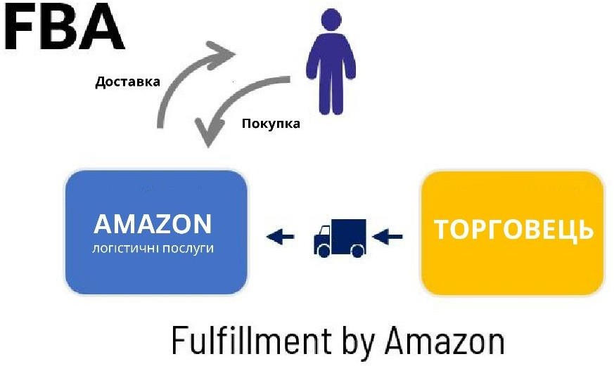

Рис. 3.2. Модель надання складських площ і сервісів «Fulfillment by Amazon»
Джерело: складено на основі [31]

За використання цього сервісу стягується комісія для покриття логістичних витрат. Вона складається з регулярних та нерегулярних (за потреб бізнесу) платежів:
- регулярні платежі:
  - плата за продаж – щомісячна комісія за продаж товарів на маркетплейсі;
  - плата за виконання замовлення – комісія за обробку замовлення, приймання, пакування, доставку товару споживачу (сума залежить від габаритів товару (довжини, ширини, висоти, ваги тощо), а також сезону);
  - плата за зберігання;
- нерегулярні платежі:
  - плата за довготривале зберігання (має два тарифи: за зберігання продукції довше 6 місяців та довше 1 року);
  - плата за обробку повернень;
  - плата за розподіл товару між різними складами маркетплейсу;
  - плата за вилучення товару: компанія може позбутися непотрібних товарів через знищення та відправлення на іншу адресу зі складу Amazon тощо [31, 33].
Сторонні продавці також можуть скористатися моделлю Fulfilled by Мerchant (FBM) для уникнення комісій. Це комплекс операцій з переміщення продукції до покупця, де торговий майданчик Amazon.com використовується лише для показу товару, прийняття замовлення та отримання оплати.
Продавці зберігають і відправляють товари самостійно або залучають сторонню логістичну компанію.

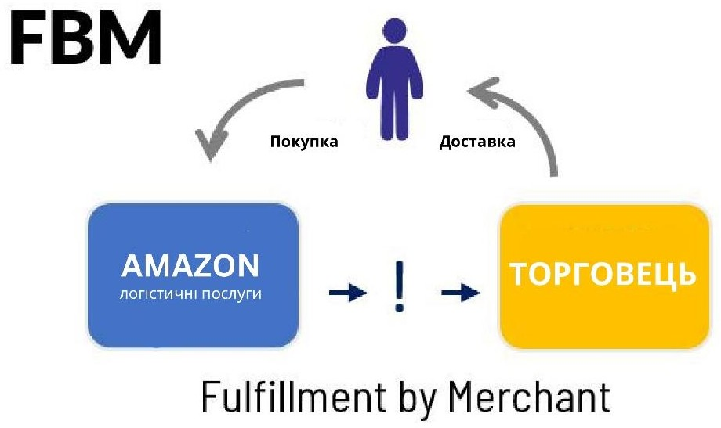

Рис. 3.3. Модель «Fulfilled by Мerchant»
Джерело: складено на основі [33]
Таблиця 3.1
Переваги моделей Fulfillment by Amazon та Fulfillment by Мerchant

Переваги FBA | Переваги FBM
- Доступність Amazon Prime: преміум-клієнти Amazon можуть замовити товари з гарантією доставки в той же день. | - Повний контроль над пакування: продавці FBM можуть розробляти власну упаковку, включати персоналізовані повідомлення використовувати відповідно до свого рекламного та маркетингового підходу. та збудувати ближчі  відносини зі своїми.
- Buy Box: компанія віддає пріоритет продавцям FBA щодо ранжирування товару в результатах пошуку, видимості та перемоги в Buy Box (найкраща пропозиція товару для конкретного відвідувача з  можливістю покупки в один клік. | - Збільшення прибутку через відсутність необхідності платити різні коміссії компанії «Amazon.com, Inc.».

- Amazon Multi-Channel Fulfillment забезпечує продаж продуктів FBA на інших платформах і каналах, таких як BigCommerce та eBay. | - Контроль над процесом: виконання замовлень, управлінні запасами, виборі доставки та контролі за витратами. Продавці можуть пристосуватися до змін у попиті та швидше реагувати на ринкові  тенденції.
Джерело: власна розробка автора
Мережа fulfillment-центрів складається з:
- сортувальних центрів площею близько 800 000 квадратних футів, де працівники Amazon збирають, пакують і відправляють замовлення клієнтів, такі як книги, іграшки та товари для дому;
- несортувальних центрів загальною площею від 600 000 до одного мільйона квадратних футів, де відбирають, пакують і відправляють великогабаритні товари клієнтів, наприклад, садовий інвентар, меблі або килими;
- сортувальних центрів, де працівники сортують замовлення клієнтів за кінцевим пунктом призначення та консолідують їх у вантажівки для швидшої доставки;
- центрів отримання, які приймають великі замовлення товарів, що швидко розкуповуються і мають бути оброблені якнайшвидше;
- спеціалізованих будівель, які обробляють певні категорії товарів або використовуються в пікові періоди року, наприклад, у святкові дні;
- станцій доставки, які підготовлюють замовлення клієнтів до «last-mile delivery» - останнього етапу доставки товару з розподільчого центру або складу до кінцевого призначення клієнта.
Нині компанія «Amazon.com, Inc.» має понад 800 логістичних об’єктів по всьому світу, половина з яких розташована в США:

- 110 активних фулфілмент-центрів у США (як вказано на рис. 3.4. та 3.5. в таких штатах як: Каліфорнія, Техас і Нью-Джерсі, розташована найбільша кількість) та 185 центрів в інших регіонах світу;
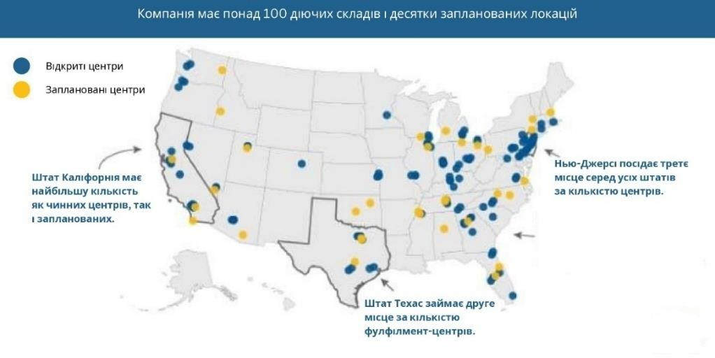
Рис. 3.4. Фулфілмент-центри компанії «Amazon.com, Inc.» в Сполучених Штатах Америки
Джерело: складено на основі [33]
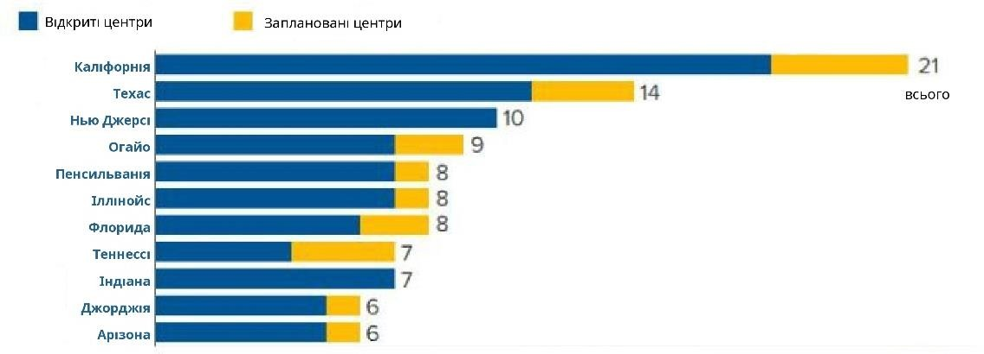
Рис. 3.5. Штати з найбільшою кількістю фулфілмент-центрів компанії
«Amazon.com, Inc.»
Джерело: складено на основі [33]
- близько 300 сортувальних центрів;
- 80 центрів Prime Now, які дозволяють компанії здійснювати доставку протягом 2 годин;

- 12 складів з харчовими продуктами, отриманих після поглинання Whole Food Group;
- 20 центрів розподілу свіжих продуктів (Pantry/Fresh Food Distribution Centers) в основному на території США. Вони спеціально розроблені для того, щоб задовольнити унікальні вимоги до обробки швидкопсувних харчових продуктів і забезпечити їхню свіжість під час зберігання та доставки [33].
Компанія Amazon співпрацює з кількома транспортними та логістичними партнерами, щоб відповідати логістичним вимогам і відправляти замовлення вчасно. На додаток до співпраці з такими логістичними компаніями, як UPS і FedEx у 2018 році «Amazon.com, Inc.» розробила свій логістичний підрозділ, відомий як Amazon Logistics та запустила власну службу доставки. Попри роботу розгалуженої мережі центрів сортування та доставки до того часу компанія передавала контроль над «last mile» іншим кур’єрським компаніям.
«Last-mile delivery» є особливо важливою в контексті електронної комерції та зростання онлайн-шопінгу. Компанії активно розвивають нові стратегії доставки, такі як використання кур'єрських служб, автоматизованих роботів або дронів, щоб забезпечити швидке та ефективне переміщення товару на останньому етапі.
Компанія «Amazon.com, Inc.» використовує різні види фургонів, вантажівок, велосипедів і роботів для локальної доставки посилок. Вона також випробовує доставку дронами в радіусі 16 км від сортувальних центрів.
Крім того, «Amazon.com, Inc.» має парк літаків та авіахаб в штаті Кентуккі.
Станом на серпень 2022 року флот Amazon Air складається з 97 літаків [30].
Також компанія поєднує доставку власними транспортними засобами, логістичними партнерами та ініціативу Amazon Flex – програму програма доставки продукції незалежними кур'єрами, які мають власний транспорт. Їм надається доступ до спеціального мобільного додатку Amazon Flex, через який вони отримують інформацію про замовлення для доставки. Вони самостійно забирають пакети з одного з розподільних центрів Amazon та доставляють їх до клієнтів.

Компанія «Amazon.com, Inc.» належить тій частці компаній, на яку пандемія COVID-19 вплинула більш позитивно. Протягом останнього десятиліття клієнти все менше виходять з дому і все більше покладаються на онлайн-покупки, щоб отримати свої товари. Глобальна криза в галузі охорони здоров'я лише підкреслила цю тенденцію. Компанія до другого кварталу 2020 року продемонструвала неймовірне зростання продажів на 40% у порівнянні з попереднім роком [31].
Через підвищення попиту, компанія найняла 100 тис. працівників по всьому світу. Крім цього, компанія тимчасово скоригувала свої логістичні операції: товари не першої необхідності доставлялися із затримками, оскільки зосередилася на виконанні замовлень на товари першої необхідності. Також під час пандемії компанія «Amazon.com, Inc.» збільшила потужність своїх служб доставки та самовивозу продуктів через Whole Foods Market і запустила нові ініціативи, такі як Amazon Pharmacy, що забезпечують доставку ліків [32].
Протягом останніх років компанія приділяє більше уваги впливу своєї діяльності на навколишнє середовище.
«Amazon.com, Inc.» розкриває інформацію про свій вплив на навколишнє середовище та прогрес за допомогою таких ініціатив, як Carbon Disclosure Project (CDP) та Sustainability Data Initiative, що дозволяє зацікавленим сторонам відстежувати та оцінювати екологічні показники компанії.
В 2019 році керівництво компанії оголосило про мету – досягти нульових викидів вуглецю до 2040 року та доставляти 50% відправлень Amazon з нульовим рівнем викидів вуглецю до 2030 року.
Крім скорочення використання води та палива, компанія мінімізує споживання енергії. «Amazon.com, Inc.» має на меті досягти 100% використання відновлюваної енергії для своїх глобальних операцій. Наразі компанія має понад
200 проектів з відновлюваної енергетики, включаючи сонячні та вітрові установки: багато складів живляться від сонячних батарей.
Компанія «Amazon.com, Inc.» запустила програму "Shipment Zero", яка має на меті зробити всі відправлення з нульовим рівнем викидів вуглецю, щоб

мінімізувати вплив транспорту на навколишнє середовище. Для досягнення цієї мети, компанія зосередилась на впровадженні ефективних логістичних рішень, зниженні використання палива транспортних засобів, впровадженні електричних та альтернативних транспортних засобів, а також використанні відновлювальної енергії для заряджання транспортних флотів. [34].
У 2021 році були запущені перші спеціальні електромобілі для доставки в Лос-Анджелесі, а до 2030 року компанія планує використовувати 100 тис. автомобілів. Станції доставки працюватимуть з цими транспортними засобами та забезпечуватимуть безпечну, швидку та екологічно чисту доставку клієнтам. Крім цього, літаки Amazon Air використовують низьковуглецеві альтернативні види авіаційного палива, які зменшують викиди вуглекислого газу під час польоту на 20% порівняно зі стандартним паливом. Для обслуговування літаків компанія використовує найсучасніше електричне обладнання для і працює над тим, щоб генерувати відновлювану енергію на місці за допомогою сонячних батарей на даху вантажних приміщень [32,34].
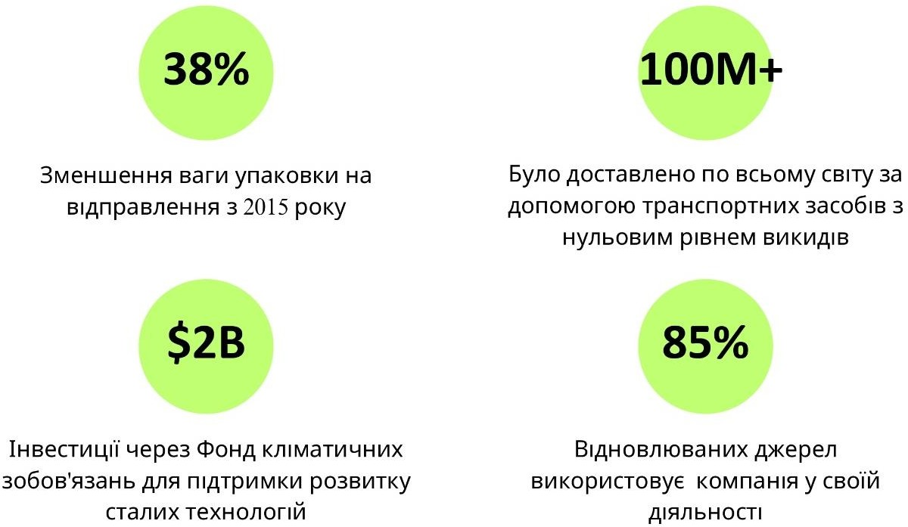

Рис. 3.6. Досягнення екологічних цілей компанії «Amazon.com, Inc»
Джерело: складено на основі [34]

Крім цього, компанія впроваджує інновації у використанні більш стійких та екологічних матеріалів, оптимізує дизайн упаковки, щоб мінімізувати відходи від упаковки, та оптимізує доставку, щоб зменшити кількість необхідних транспортних засобів.
«Amazon.com, Inc.» просуває екологічні продукти за допомогою таких програм, як:
- «Amazon Renewed» - відновлені продукти (електроніку, побутову техніку тощо);
- «Climate Pledge Friendly» - продукти, які отримали різні сертифікати сталого розвитку та відповідають певним екологічним критеріям;
- «Amazon Second Chance» - переробки та відновлення електронних пристроїв [30, 32].
Отже, компанія «Amazon.com, Inc.» приділяє значну увагу стійкості своєї логістичної системи для забезпечення безперебійного потоку товарів від постачальників до споживачів. Компанія має резервні системи та копії даних, плани аварійного відновлення для забезпечення обслуговування клієнтів навіть у періоди підвищеного попиту або непередбачуваних подій.
Масштаб і складність діяльності «Amazon.com, Inc.» створюють постійні виклики для досягнення повної екологічної стійкості. Однак компанія продовжує інвестувати в екологічні ініціативи та надавати їм пріоритет, щоб зменшити свій вплив і сприяти більш сталому майбутньому. Компанія активно досліджує технологічні інновації, такі як електричні автомобілі, безпілотні літальні апарати та інші розв'язки, які можуть допомогти знизити викиди вуглецю і поліпшити сталість транспортних операцій.
Програма «Shipment Zero» є важливим кроком в зеленому напрямку для компанії, але важливо відзначити, що досягнення повного нульового екологічного впливу на транспорт складає великий виклик через розмір та глобальну присутність компанії. Продовження інвестицій у сталість та ефективність транспортних процесів є необхідним для подальшого зниження впливу компанії на навколишнє середовище.

Велика мережа fulfillment-центрів з автоматизованими процесами для обробки великих обсягів замовлень допомагає компанії адаптуватися до коливань попиту та мінімізації перебоїв через погодні явища чи інші збої в роботі. «Amazon.com, Inc.» постійно шукає нові можливості, розширює асортимент товарів і послуг та інвестує в нові технології, щоб випереджати конкурентів та бути готовими до збоїв та змін в уподобаннях споживачів.

  - Перспективи вдосконалення логістичної системи підприємства у сфері електронної комерції на прикладі української компанії «Rozetka»

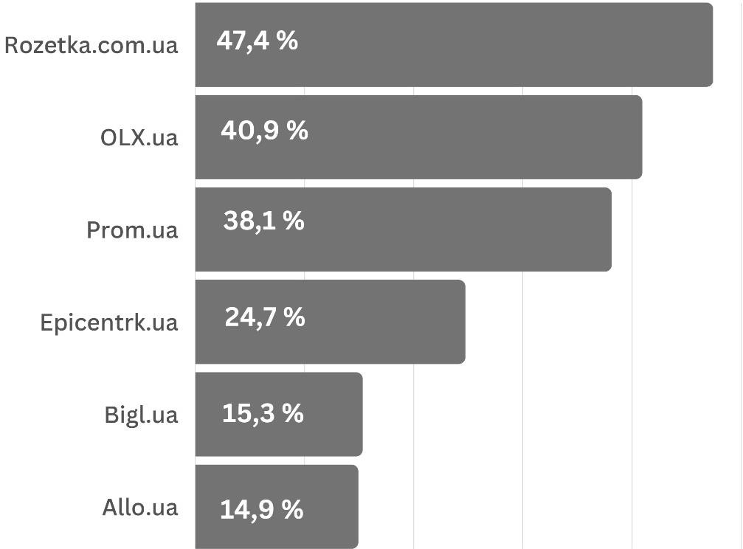
Українська компанія «Rozetka» є лідером електронної комерції в B2C- сегменті та одним з найбільших маркетплейсів в Україні. Компанія була заснована у 2005 році бізнесменами Владиславом та Іриною Чечоткіним.
Рис. 3.7. Рейтинг найпопулярніших в Україні маркетплейсів Джерело: складено на основі [35]
У 2015 році компанія залучила кошти в провідної інвестиційної компанії
«Horizon Capital» і стала маркетплейсом, а у 2018 році компанія об’єдналась з інтернет-холдингом «EVO», який управляє 10 успішними проєктами в сегменті

  - ommerce, наприклад, найбільшою в Україні цифровою торговою платформою Prom.ua [33].
Місія компанії – бути універсальним помічником з вибору будь-якого товару в інтернеті, завдяки розумному пошуку та чесному сервісу робити життя споживачів кращим просто зараз.
Rozetka пропонує товари різних категорій: FMCG, електроніку, побутову техніку, одяг і взуття, косметику, товари для дітей, товари для дому тощо. На платформі також продається побутова та напівпрофесійна техніка під власним брендом компанії – RZTK. З кожної угоди компанія бере комісію 10–15%. Крім цього, власники магазинів повинні платити по 100 грн на місяць за користування програмою.
Компанія працює у змішаному режимі: товари реалізуються як через класичний торговий майданчик, так і через фізичні магазини, де є зона видачі онлайн-замовлень, примірочна та алкогольний відділ з широким асортиментом напоїв та товарами власного імпорту Rozetka.
Перед повномасштабним вторгненням 24 лютого 2022 року компанія мала 246 точок видачі. На кінець першого кварталу 2022 року через активні бойові дії кількість магазинів скоротилась до 65 об’єктів у 32 містах України. Попри це в кінці 2020 року компанія повністю відновила мережу та відкрила ще 47 нових точок видачі. Станом на червень 2023 року працюють 334 точки видачі в 87 населених пунктах України [36].
Під час пандемії COVID-19 компанія «Rozetka» запустила франшизу на точки видачі замовлень. Співпраця виглядає так: клієнт оформляє замовлення на маркетплейсі «Rozetka», магазин обробляє замовлення та відправляє його у відділення видачі франчайзі, який приймає товари, видає їх клієнту та отримує винагороду за кожну таку видачу.
У 2021 році компанія впровадила послугу Fulfillment, як і лідер e-commerce
– компанія «Amazon.com, Inc.». До цього «Rozetka» тільки розміщувала товар, а вся логістика залишалася за контрагентом. Компанія не робила логістику для

маркетплейса, оскільки було велике навантаження для свого товару і сама компанія використовувала фулфілмент-центри Нової Пошти [34].
Для отримання цієї послуги продавці повинні перемістити свою продукцію на склад компанії «Rozetka» в м. Бровари та Львів. Продавці передають операційні та логістичні процеси компанії та при цьому отримують нову аудиторію – споживачів, які звикли отримувати свої замовлення в роздрібній мережі компанії «Rozetka».
Отже, обираючи фулфілмент, продавці мають конкурентні переваги, оскільки в цьому випадку доставка для покупців за стандартами компанії є безплатною.
Вартість цієї послуги складається з кількох виплат:
- приймання, маркування товарів/вантажів;
- зберігання товарів/вантажів;
- пакування, комплектація, відвантаження оформлених замовлень;
- видача замовлень в точці видачі;
- повернення товарів/вантажів зі складу.
Крім цього, продавці також можуть скористатися послугою «доставки товарів в точки видачі «Rozetka»: їм потрібно протягом доби доставити замовлення в точку видачі, яка приймає відправлення продавців маркетплейсу, а компанія доставить замовлення в обрану покупцем точку видачі.
Компанія Rozetka завжди приймала замовлення з підтвердженням через оператора, що обмежувало можливість швидкого опрацювання замовлень. Сьогодення компанія використовує бот, через який обробляється близько 80% від усіх замовлень. Інші 20% йдуть через операторів, якщо є додаткові побажання або уточнення від клієнта. Впровадження бота дало змогу сильно розширити можливість приймати великий потік замовлень.
Пакування та маркування є важливим елементом швидкого оброблення замовлення. Керівники компанії "Rozetka" їздили дивитися, як це робиться на сортувальних центрах «Amazon.com, Inc.». Унаслідок чого було впроваджено

станції пакування. Компанія прагне підвищити кількість замовлень за зміну з 500 шт. до 750-1000 шт., тому працює з різними видами пакування, щоб шляхом скорочення кількості дій, підвищити швидкість.
Також компанія відмовилася від паперових накладних та перейшла до термопринтерного друку, впливає на швидкість та на вартість (документ на стрічці виходить дешевше) оформлення замовлень.
Компанія «Rozetka» у Броварах має автоматизований розподільчий центр загальною площиною 49 000 кв. м, який дає їй можливість запропонувати послуги фулфілменту своїм партнерам. Наразі склад налічує понад 30 тисяч кв. м платформ, понад 5 тисяч кв. м конвеєрних систем, 11 підіймачів. Він забезпечує зберігання понад 275 тис. унікальних SKU продукції та понад 100 тисяч відправлень на добу. Також на кінець 2022 року була розроблена та впроваджена система управління складом на 11 об’єктах компанії [35, 36].
Компанія щомісяця вкладає кошти в IT-інфраструктуру: переписує модулі, оптимізує навантаження і просто фізично розширює потужності, збільшуючи кількість серверів.
На початку повномасштабного вторгнення щомісячний оборот впав з 4 млрд гривень до 23 млн грн за три тижні: найбільший розподільчий центр та інші склади навколо Києва були заблоковані, а доставка була неможлива через обстріли українських міст [36].
Отже, попри ефективне управління головним розподільчим центром, маючи декілька великих складів, компанія могла б продовжувати свою діяльність, навіть якщо один з них був заблокований. Такий розподіл знизив би залежність компанії від одного складу і забезпечив більшу стійкість у випадку непередбачуваних обставин.
Наперекір великій різниці між компаніями «Rozetka» та «Amazon.com, Inc», український маркетплейс пристосовує практики лідера електронної комерції у своїй діяльності.
Як і «Amazon.com, Inc», «Rozetka» приділяє значну увагу забезпеченню зручного та простого користувальницького досвіду. "Rozetka" вдосконалює свою

вебплатформу та мобільні додатки, забезпечує швидке завантаження сторінок, легку навігацію, зручний пошук та простий процес оформлення замовлення.
Також компанія відома своїм широким асортиментом товарів та послуг, але вона може працювати над розширенням свого асортименту, включаючи більше категорій товарів та партнерство з різними брендами. Крім цього, компанія «Rozetka», як і «Amazon.com, Inc», використовує аналітику та дані користувачів для створення персоналізованих пропозицій і рекомендацій.
З огляду на вищезазначені інструменти оптимізації логістичної системи можна надати такі рекомендації українським компаніям, які працюють у сфері електронної комерції:
  - сприяти діджиталізації та вкладати кошти в технологічні рішення: впровадження систем управління складом, систем управління замовленнями та систем управління транспортом для покращення контролю запасів, виконання замовлень та процесів доставки;
  - забезпечити прозорість в логістичній системі: створення ефективних каналів зв'язку, такі як сповіщення електронною поштою та підтримка клієнтів, щоб оперативно реагувати на будь-які запити чи проблеми;
  - аналізувати логістичні дані, щоб визначити сфери для вдосконалення та оптимізувати логістичну систему, відстежувати ключові показники ефективності (KPI), такі як час виконання замовлення, точність доставки та відгуки клієнтів;
  - поставити клієнта у центр своїх стратегій та рішень, забезпечити персоналізовані пропозиції для покупців, пропонувати гнучкі варіанти доставки, такі як експрес-доставка або доставка за розкладом, щоб задовольнити різноманітні потреби клієнтів;
  - забезпечувати оперативну підтримку клієнтів через різні канали, включаючи телефон, електронну пошту та чат;
  - знати останні галузеві тенденції та досягнення в логістиці електронної комерції;

  - надати широкий вибір товарів, що задовольнятиме потреби різних сегментів ринку: залучити різних продавців і виробників для розширення асортименту;
  - залучити партнерів, що мають власні магазини або склади, для розширення географії обслуговування та зниження часу доставки.
Отже, компанія «Rozetka» робить сильний акцент на задоволеності та зручності клієнтів. Вона здобула популярність і міцну репутацію на українському ринку завдяки широкому вибору товарів, конкурентним цінам і надійному обслуговуванню клієнтів. Компанія пропонує кілька варіантів оплати надає різні варіанти доставки: самовивіз з точок видачі або використання послуг компаній «Нова Пошта» та «Укрпошта».
Платформа компанії дозволяє клієнтам зручно переглядати та купувати товари на сайті або в мобільному додатку. Rozetka постійно розширює свої послуги та пропозиції, прагнучи забезпечити комплексний і безперешкодний досвід покупок для своїх клієнтів. Завдяки широкому асортименту товарів, зручному інтерфейсу та надійному сервісу Rozetka зарекомендувала себе як провідна платформа електронної комерції в Україні.

ВИСНОВКИ

У сучасному глобалізованому та взаємопов'язаному бізнес-середовищі організації прагнуть отримати конкурентні переваги для досягнення успіху та отримання прибутку. Одним з важливих аспектів, який суттєво впливає на конкурентоспроможність, є логістична система організації. Підприємствам необхідно забезпечити ефективні матеріальний, інформаційний та фінансовий потоки, своєчасне виробництво та доставлення продукції для задоволення потреб різних сегментів клієнтів.
Логістична система охоплює управління ресурсами, інформацією та процесами, пов'язаними з переміщенням товарів і послуг від постачальників до споживачів. Вона сприяє покращенню обслуговування клієнтів, що є життєво важливим фактором у визначенні конкурентоспроможності організації. Оптимізуючи транспортування, складування та управління запасами, організація може забезпечити своєчасну доставку продуктів і послуг клієнтам. Така надійність призводить до підвищення рівня задоволеності клієнтів, їхньої лояльності та позитивного сприйняття бренду, що дає організації конкурентну перевагу над конкурентами.
Під час пандемії COVID-19 підприємства зіткнулися з новими викликами та змінами. Забезпечення ефективного управління логістичною системою є надзвичайно важливим для збереження та підвищення конкурентоспроможності у таких непередбачуваних умовах. Глобальна криза змінила пріоритети в управлінні логістичними системами: крім традиційних факторів швидкості, надійності та точності, підприємства почали надавати більше уваги стійкості, прозорості, екологічності та і діджиталізації.
Надійна логістична система сприяє безперебійній співпраці по всьому ланцюгу постачання. Обмінюючись інформацією в режимі реального часу з постачальниками, виробниками, дистриб'юторами та роздрібними торговцями, організації можуть координувати діяльність, передбачати коливання попиту та швидко реагувати на ринкові зміни.

Ефективна логістична система дозволяє організаціям швидко адаптуватися та ефективно реагувати на збої. Відстеження в режимі реального часу, аналіз даних і штучний інтелект можуть допомогти організації отримати цінну інформацію про операції в ланцюгу постачань, виявити вузькі місця і внести зміни. Це дозволяє організаціям використовувати можливості, зменшувати ризики та отримувати конкурентні переваги.
Міжнародний лідер електронної комерції, американська компанія
«Amazon.com, Inc.» здійснила революцію в галузі роздрібної торгівлі завдяки своєму клієнтоорієнтованому підходу та ефективній логістичній системі. Завдяки численним стратегічно розташованим фулфілмент-центрам; складним алгоритмам та аналітики даних для точного прогнозування попиту та оптимізації рівня запасів; власному автопарку, партнерству з постачальниками логістичних послуг та інноваційних рішень, компанія оптимізує свою логістичну систему для отримання конкурентної переваги на ринку.
«Rozetka» є одним з провідних маркетплейсів в Україні. У своїй діяльності ця компанія також приділяє увагу стійкості та екологічним аспектам. Компанія дотримується принципів сталого розвитку та здійснює заходи для зменшення впливу своєї діяльності на навколишнє середовище. Компанія «Rozetka» відома своєю високою якістю обслуговування, широким асортиментом товарів і надійною доставкою, що робить її одним з популярних маркетплейсів серед українців.
Хоча український маркетплейс «Rozetka» та «Amazon.com, Inc.» мають різні масштаби діяльності, обидві компанії приділяють велику увагу управлінню логістичними системами та впроваджують інноваційні рішення та диджиталізують свої логістичні процеси, щоб поліпшити ефективність та задоволення клієнтів.

СПИСОК ВИКОРИСТАНИХ ДЖЕРЕЛ

    - Ачкасова Л. М. Модель управління матеріальними потоками в логістичних системах // Економіка транспортного комплексу. 2021. Вип. 37. С. 36–48. URL: http://etk.khadi.kharkov.ua/article/view/234012
    - Іванова О. М. Характеристика та класифікація інформаційних потоків підприємств. Інвестиції: практика та досвід. 2016. № 13. С. 18–22. URL: http://www.investplan.com.ua/pdf/13_2016/5.pdf
    - Забуранна Л. В., Кулік. А. В. Управління логістичною системою підприємства // Ефективна економіка. 2015. № 3.
URL:http://nbuv.gov.ua/UJRN/efek_2015_3_8
    - Колодізєва Т. О. Управління ланцюгами поставок: навчальний посібник. Харків: ХНЕУ ім. С. Кузнеця, 2016. 164 с. URL: http://repository.hneu.edu.ua/bitstream/123456789/14815/1/2016-
%d0%9a%d0%be%d0%bb%d0%be%d0%b4%d1%96%d0%b7%d1%94%d0%b2%d 0%b0%20%d0%a2%20%d0%9e.pdf
    - Струнін В. В., Селівончик А. В. Комплексний аналіз логістичної системи підприємства та визначення ефективності від її впровадження // Ефективна економіка. 2017. № 1. URL: http://www.economy.nayka.com.ua/?op=1&z=5386
    - Рудківський О. А, Овчаренко Г. С. Управління ланцюгами постачання на основі системи SCM // Вісник Хмельницького національного університету. 2011. 3. С. 138-142. URL: http://journals.khnu.km.ua/vestnik/pdf/ekon/2011_3_1/138-142.pdf
    - Тюріна Н. М., Гой І. В, Бабій І. В.Логістика: Навч. посіб. // К.: «Центр учбової літератури», 2015. 392 с. URL: https://dut.edu.ua/uploads/l_1228_89357192.pdf
    - Сигида, Л.О., Сагер. Л.Ю, Біловодська О.А.Управління ланцюгами поставок як ефективний засіб комерціалізації інновацій: світовий досвід // Реінжиніринг бізнес-процесів маркетингової сфери промислових підприємств:

монографія. Суми: СНАУ, 2018. – С.125-136. URL: https://essuir.sumdu.edu.ua/bitstream- download/123456789/70721/1/Bilovodska_mono.pdf
    - Грінченко Ю.Л. Нєнно І.М. Методичні засади превентивного моніторингу економічних агентів авіаційної галузі. Економіка. Фінанси. Право. 2020. № 3. С. 9-15. DOI: 10.37634/efp.2020.3.2 (фахове видання без категорії, з 2.07.2020 категорія «Б»)
    - Горяїнов О.М. Теорія і практика дисципліни «Логістика» (для менеджерів): Навчальний посібник. Харків: НТМТ. 2009. – 522 с. URL: https://www.researchgate.net/publication/333557625_Teoria_i_praktika_disciplini_L ogistika_dla_menedzeriv
    - Колодізєва Т. О. Визначення ланцюгів поставок та їхня роль у підвищенні ефективності логістичної діяльності підприємств // Проблеми економіки. 2015. № 2. С. 133-139. URL: http://nbuv.gov.ua/UJRN/Pekon_2015_2_20
    - Waters D. Logistics: An Introduction to Supply Chain Management. Palgrave Macmillan, 2003. 250 p.
    - Martin C. Logistics and supply chain management: Creating value-added networks. 3rd ed. Harlow, England : Financial Times Prentice Hall, 2005. p. 305
    - Коновалова І.В., Луценко І.С. Логістика як фактор активації конкурентоспроможності підприємства в ланцюгах поставок // Збірник наукових праць «Сучасні підходи до управління підприємством». 2020. №5. С. 231-239 URL: http://spu.fmm.kpi.ua/article/view/204757
    - Собчишин В. М. Закупівельна логістика й логістичне управління закупівлями: сутність, функції та відмінності // Ефективна економіка. 2013. – №
- URL: http://www.economy.nayka.com.ua/?op=1&z=2308
  - Барановський В. М. Концепції та методи управління виробничої логістики // Матеріали Міжнародної науково-практичної конференції «Процеси, машини та обладнання агропромислового виробництва: проблеми теорії та практики». 2022. С. 155–156. URL:

https://elartu.tntu.edu.ua/bitstream/lib/39039/2/MNPK_2022_Baranovsky_V_M- Production_logistics_155-156.pdf
  - Шереметинська О. В., Гаврилюк О. І. Управління збутовою діяльністю підприємств-суб’єктів ЗЕД в сучасних умовах //Ефективна економіка. – 2016. – №. 1. URL: http://www.economy.nayka.com.ua/?op=1&z=4732
  - Макалюк І. В. Сутність збутової діяльності підприємства та методологічна послідовність оцінювання її ефективності //Сучасні проблеми економіки і підприємництво. – 2019. – №. 23. – С. 140-148. URL: http://sb- keip.kpi.ua/index.php/2310-5534/article/view/160709
  - Кислий В.М., Біловодська О.А., Олефіренко О.М., Соляник О.М. Логістика: Теорія та практика: Навч. посіб. //– К: Центр учбової літератури, 2010.
– 360 с. URL: https://essuir.sumdu.edu.ua/bitstream- download/123456789/38038/1/Bilovodska_Kyslyi_Olefirenko_Solyanyk.pdf
  - Паламарчук І. В., Артюх Н. А. Управління ланцюгами постачань та використання засобів логістичної інфраструктури. // Вісник економіки транспорту і промисловості : збірник науково-практичних статей. Харків, 2018.
№ 60. С. 102–107. http://btie.kart.edu.ua/article/view/121342
  - Грінченко Ю.Л. Споживча цінність як чинник державної політики сталого розвитку авіаційної галузі. Ефективна економіка. 2020. № 3. URL: http://www.economy.nayka.com.ua/ ?op=1&amp;z=7722. DOI: 10.32702/2307-2105- 2020.3.63. (фахове видання, з 11.07.2019 категорія «Б»)
  - Сабадаш В. В., Чорна Я. В., Фалько К. C. Міжнародні логістичні системи: дослідження трансформацій під впливом рецесії та визначення перспективних напрямів розвитку логістичної архітектури // Міжнародний науковий журнал «Механiзм регулювання економiки». 2020. №4. С. 70-80 URL:https://essuir.sumdu.edu.ua/bitstream- download/123456789/83755/1/Sabadash_mer_4_2020.pdf
  - How COVID-19 impacted supply chains and what comes next. URL: https://www.ey.com/en_us/supply-chain/how-covid-19-impacted-supply-chains-and- what-comes-next (дата звернення: 03.06.2023)

  - Covid Snapped Supply Chains—What Now? URL: https://www.forbes.com/sites/forbesbusinesscouncil/2022/07/19/covid-snapped- supply-chains-what-now/?sh=7c51beb74f83 (дата звернення: 03.06.2023)
  - Risk, resilience, and rebalancing in global value chains. URL: https://www.mckinsey.com/capabilities/operations/our-insights/risk-resilience-and- rebalancing-in-global-value-chains (дата звернення: 03.06.2023)
  - Gartner Predicts the Future of Supply Chain Technology. URL: https://www.gartner.com/smarterwithgartner/gartner-predicts-the-future-of-supply- chain-technology (дата звернення: 03.06.2023)
  - Starting at the source: Sustainability in supply chains. URL: https://www.mckinsey.com/capabilities/sustainability/our-insights/starting-at-the- source-sustainability-in-supply-chains (дата звернення: 03.06.2023)
  - Логістична криза котиться світом і точно зачепить Україну. Як до неї підготуватися. URL: https://forbes.ua/company/logisticheskiy-krizis-katitsya-po- miru-i-tochno-zatsepit-ukrainu-kak-k-nemu-podgotovitsya-16112021-2791 (дата звернення: 01.06.2023)
  - How COVID-19 is reshaping supply chains. URL: https://www.mckinsey.com/capabilities/operations/our-insights/how-covid-19-is- reshaping-supply-chains (дата звернення: 01.06.2023)
  - Михайленко, А. В., Луценко І. С. Екологічність перевезень: сучасні вимоги у ланцюгах поставок //Міжнародна науково-практична конференція
«Бізнес, інновації, менеджмент: проблеми та перспективи». 2021. С. 272-273. URL: http://confmanagement.kpi.ua/proc/article/view/231035
  - The Global 2000. URL: ttps://www.forbes.com/lists/global2000/?sh=289255225ac0
  - Офіційний сайт компанії «Amazon.com, Inc.». URL: https://sell.amazon.com/?ref_=sdus_soa_home_n (дата звернення: 10.06.2023)
  - Amazon FBA: Fulfillment services for your ecommerce business. URL: https://sell.amazon.com/fulfillment-by-amazon (дата звернення: 10.06.2023)

  - Working for a Sustainable Amazon. URL: https://hiring.amazon.com/why-amazon/sustainability#/ (дата звернення: 10.06.2023)
  - Офіційний сайт компанії «ROZETKA». URL: https://seller.rozetka.com.ua/newseller (дата звернення: 10.06.2023)
  - Rozetka запустила послугу фулфілменту. Що це дасть користувачам маркетплейсу. URL: https://forbes.ua/news/rozetka-zapustila-poslugu-fulfilmentu-
shcho-tse-dast-koristuvacham-marketpleysu-30072021-2177
(дата
звернення


10.06.2023)

  - Як продавати на найбільшому українському маркетплейсі Rozetka. URL: https://forbes.ua/company/biznes-u-stili-chechotkina-yak-prodavati-na- naybilshomu-ukrainskomu-marketpleysi-rozetka-13052021-1474 (дата звернення 10.06.2023)

